**BỘ GIÁO DỤC VÀ ĐÀO TẠO**

**TRƯỜNG ĐẠI HỌC THĂNG LONG**

----------O---------



**TIỂU LUẬN CUỐI KÌ**

**ĐỀ TÀI: WEBSITE BÁN QUẦN ÁO KAISER STORE**

**Giảng viên bộ môn: TRẦN MẠNH TRƯỜNG**

**Môn học:** **DỰ ÁN CÔNG NGHỆ THÔNG TIN**

**Sinh viên thực hiện:**  A38221 Vũ Thế Dương

A39448 Ngô Thị Hằng

A39848 Nguyễn Quỳnh Trang

A39854 Vương Văn Thắng

A41156 Đỗ Ngọc Hiệp

**HÀ NỘI**

**MỤC LỤC**

**CHƯƠNG 1. TỔNG QUAN** 3

**1.1.** **Mô tả bài toán** 3

**CHƯƠNG 2. PHÁT BIỂU BÀI TOÁN.** 3

**2.1. Chức năng** 3

**2.2. Danh sách các Stakehoder & các loại người dùng.** 4

**2.3. Môi trường hoạt động đích.** 4

**2.4. Các rằng buộc thiết kế và triển khai.** 5

**CHƯƠNG 3. YÊU CẦU PHẦN MỀM** 6

**3.1. Đặc tả yêu cầu chức năng** 6

3.1.1. Sơ đồ usecase. 6

3.1.2. Danh sách Use Case 7

3.1.3. Danh sách tác nhân. 8

***3.1.4. Đặc tả các Use Case****.* 8

*Use case đăng ký* 8

**3.2. Đặc tả yêu cầu phi chức năng** 20

*3.2.1. Yêu cầu bảo mật.* 20

*3.2.2. Yêu cầu sao lưu.* 20

*3.2.3. Các yêu cầu về tính sử dụng (Usability)* 20

*3.2.4. Các yêu cầu về hiệu năng.* 21

*3.2.5. Các ràng buộc thiết kế (Design Constraints).* 21

*3.2.6. Giao tiếp (Interfaces).* 21

*3.2.7. Các yêu cầu pháp lý, bản quyền.* 22

*3.2.8 Các tiêu chuẩn áp dụng.* 23

**CHƯƠNG 4. THIẾT KẾ PHẦN MỀM** 24

**4.1. Kiến trúc phần mềm.** 24

**4.2. Thiết kế đối tượng.** 25

*4.2.1. Sơ đồ lớp.* 25

*4.2.2. Các đối tượng và quan hệ.* 26

*4.2.3. Đặc tả các lớp đối tượng.* 26

**4.3. Sơ đồ luồng dữ liệu.** 32

**4.4. Sơ đồ trình tự** 33

**4.5. Sơ đồ trạng thái** 39

**CHƯƠNG 5. THIẾT KẾ DỮ LIỆU.** 41

**5.1. Sơ đồ logic dữ liệu.** 41

**5.2. Sơ đồ thực thể.** 42

**5.3. Đặc tả các kiểu dữ liệu.** 42

**CHƯƠNG 6. THIẾT KẾ GIAO DIỆN.** 46

**6.1. Sơ đồ và danh sách màn hình.** 46

*6.1.1. Sơ đồ và danh sách màn hình cho khách hàng.* 46

*6.1.2. Sơ đồ và danh sách màn hình admin.* 55

**6.2. Danh sách các Test case.** 66

**CHƯƠNG 7. CÀI ĐẶT VÀ TRIỂN KHAI PHẦN MỀM.** 68

**7.1. Mô tả.** 68

**7.2. Cách thức triển khai một website.** 68

**7.3. Chạy trên localhost.** 69

**Bảng phân chia công việc:** 70

# CHƯƠNG 1. TỔNG QUAN

* 1. **Mô tả bài toán**

Trong thời kỳ mà kinh tế phát triển như hiện nay thì việc mua bán quần áo và trao đổi được diễn ra trên nhiều hình thức, và hình thức cơ bản nhất là mở các cửa hàng để thực hiện việc trao đổi và mua bán đó.

Để thực hiện quá trình mua bán giữa người mua và cửa hàng, giữa cửa hàng và nhà cung cấp thì chúng ta phải có công tác quản lý tốt, để đáp ứng được công tác đó thì cần ứng dụng về tin học, mà đặc biệt nhất là các phần mềm quản lý và phần mềm quản lý bán hàng.

Hệ thống cho phép quản lí thông tin mặt hàng quần áo và phân loại hàng hoá theo từng loại sản phẩm. Từ đó khách hàng có thể dễ dàng tìm thấy sản phẩm mà mình mong muốn.

Hệ thống cũng kết nối với tài khoản của khách hàng giúp khách hàng dễ dàng kiểm tra được tình trạng hàng hoá của mình đang như thế nào. Giúp khách hàng lựa chọn các loại thanh toán. Từ đó cũng giúp bên mua nắm bắt được thị yếu của khách hàng. Hệ thống giúp người bán theo dõi quá trình đặt hàng và giao hàng của người mua cũng như quản lý các hóa đơn thanh toán.

Hệ thống cho phép bên bán và khách hàng lưu lại các lịch sử giao dịch giúp cho tính minh bạch của hàng hoá rõ ràng hơn.

**CHƯƠNG 2. PHÁT BIỂU BÀI TOÁN.**

**2.1. Chức năng**

**Người dùng:**

* Đăng ký: Cho phép người dùng đăng ký tài khoản để sử dụng cho mục đích mua hoặc bán hàng
* Đăng nhập: Cho phép người dùng truy cập vào tài khoản để thực hiện mua hoặc quản lý cửa hàng.
* Đăng xuất: Cho phép người dùng đăng xuất tài khoản.
* Quản lý tài khoản cá nhân: Cho phép người dùng xem, cập nhật, xóa hoặc thay đổi thông tin cá nhân.
* Tìm kiếm sản phẩm: Cho người dùng tra cứu sản phẩm muốn tìm kiếm
* Chọn hàng sản phẩm: Cho phép người dùng lựa chọn sản phẩm, xem thông tin sản phẩm hoặc thêm vào giỏ hàng.
* Đặt hàng: Cho phép người dùng thực hiện quá trình mua hàng.
* Theo dõi đơn hàng: Cho phép người dùng xem thông tin chi tiết đơn hàng

**Admin:**

* Quản lý sản phẩm: Cho phép người dùng xem thông tin sản phẩm, thêm, sửa, xóa thông tin sản phẩm.
* Quản lý đơn hàng: Cho phép người dùng xem thông tin đơn đặt, duyệt đơn đặt hàng, theo dõi tình trạng đơn hàng
* Quản lý khách hàng: Cho phép người dùng xem thông tin cơ bản các khách hàng, số tiền đã mua.
* Quản lý ảnh chi tiết sản phẩm: Cho phép người dùng quản lý thêm ảnh chi tiết của một sản phẩm cụ thể.
* Quản lý slider quảng cáo: Cho phép người dùng thêm tấm banner quảng cáo.

**2.2. Danh sách các Stakehoder & các loại người dùng.**

|  |  |  |
| --- | --- | --- |
| **STT** | **Lớp** **stakeholder** | **Mô tả** |
| 1 | Khách hàng | Người mua hàng và đặt hàng trên trang web |
| 2 | Người dùng thông thường | Tất cả các người dùng có nhu mua hàng online và sử dụng hệ thống |
| 3 | Đội ngũ phát triển | Nhóm 4 |

*Hình 2.2. Lớp stakeholder*

|  |  |  |
| --- | --- | --- |
| **STT** | **Lớp người dùng** | **Mô tả** |
| 1 | Admin | Thao tác trên tất cả các chức năng của trang web để bán sản phẩm và theo dõi toàn bộ hoạt động của người dùng thông thường. |
| 2 | Người dùng thông thường | Thao tác trên tất cả các chức năng của trang web: Mua hàng, chọn sản phẩm, quản lý tài khoản, đặt hàng, theo dõi đơn hàng,... |

**2.3. Môi trường hoạt động đích.**

Client (Máy khách):

Yêu cầu phần cứng: Người dùng cần có một máy tính hoặc laptop để truy cập và sử dụng trang website mua hàng.

Yêu cầu phần mềm:

* + Người dùng cần có kết nối internet ổn định.
  + Người dùng cần có trình duyệt Google Chrome, Microsoft Edge để truy cập và tương tác với trang web chia sẻ ảnh.
    - Google Chrome: Hỗ trợ từ phiên bản 96.0.4664.110 (Phiên bản hiện tại là 98.0.4758.102).
    - Microsoft Edge: Hỗ trờ từ phiên bản 25.10586 (Phiên bản hiện tại là 38.14393.0.0).

**2.4. Các rằng buộc thiết kế và triển khai.**

Sử dụng ngôn ngữ lập trình C#, JavaSript, HTML, CSS.

Web server được sử dụng là Glaf Infinityfree.

Web browser là Google Chrome.

Hệ quản trị cơ sở dữ liệu là SQL Server.

**CHƯƠNG 3. YÊU CẦU PHẦN MỀM**

**3.1. Đặc tả yêu cầu chức năng**

### 3.1.1. Sơ đồ usecase.



Hình 3.1.1 Sơ đồ Use Case.

### 3.1.2. Danh sách Use Case

| **Mã** | **Tên use case** | **Ý nghĩa/Ghi chú** |
| --- | --- | --- |
| 1 | Đăng ký | - Người dùng đăng ký tạo tài khoản để thực hiện các chức năng được phép thao tác. |
| 2 | Đăng nhập | - Người dùng đăng nhập khi đã có tài khoản  - Admin: Đăng nhập với tài khoản sẵn có  Sau khi đăng nhập và thao tác xong người dùng có thể đăng xuất: + Người dùng đăng xuất tài khoản khỏi trang web sau khi đã thao tác xong.  + Admin: đăng xuất khỏi trang web |
| 3 | Quản lý tài khoản | Cho phép người dùng đổi mật khẩu. |
| 4 | Quản lý giỏ hàng | - Khách hàng có thể thêm,sửa,xoá các sản phẩm vào giỏ hàng |
| 5 | Đặt hàng | - Khách hàng đặt hàng, hoàn thành đơn hàng, xác nhận đơn hàng và thanh toán |
| 6 | Quản lý đơn mua | * Người dùng có thể xem danh sách và chi tiết đơn hàng đã đặt. |
| 7 | Quản lý danh mục | - Admin có thể thêm, sửa, xóa và khôi phục danh mục |
| 8 | Quản lý sản phẩm | - Admin có thể thêm, sửa, xóa sản phẩm |
| 9 | Quản lý đơn hàng | Admin có thể xem danh sách các đơn hàng và thông tin chi tiết của đơn hàng. |
| 10 | Quản lý kho hàng | Admin cập nhật số lượng hàng nhập kho của mỗi sản phẩm |
| 11 | Quản lí slider | Admin có thể xem, xóa slide. |
| 12 | Quản lý danh mục | Admin có thể thêm, sửa, xóa danh mục |

### 3.1.3. Danh sách tác nhân.

| **Mã** | **Tác nhân** | **Mã Use case** |
| --- | --- | --- |
| 1 | Admin | 2,7, 8, 9, 10, 11, 12 |
| 2 | Người dùng thông thường | 1, 2, 3, 4, 5, 6 |

***3.1.4. Đặc tả các Use Case****.*

# Use case đăng ký

|  |  |  |  |
| --- | --- | --- | --- |
| UC#01 | | **Đăng ký** | **Độ phức tạp: Trung bình** |
| **Mô tả** | | Cho phép người dùng đăng ký tài khoản trang web | |
| **Tác nhân** | | Khách hàng chưa đăng ký | |
| **Tiền điều kiện** | | Nhập email và mật khẩu để đăng ký | |
| **Hậu điều kiện** | **Thành công** | Đăng ký thành công tài khoản vào hệ thống | |
| **Lỗi** | Đăng ký không thành công | |
| **ĐẶC TẢ CHỨC NĂNG** | | | |
| **Luồng sự kiện chính/Kịch bản chính** | | | |
| Chức năng bắt đầu khi người dùng muốn đăng ký tài khoản:   * Hệ thống sẽ yêu cầu người dùng nhập thông tin: tên người dùng, họ tên, số điện thoại, mật khẩu và nhập lại mật khẩu.   Sau đó bấm button “Đăng ký” hệ thống ghi nhận tài khoản đăng ký.   * Hệ thống xác nhận tên người tài khoản ( tên không có ký tự đặc biệt). Nếu không hợp lệ thực hiện luồng A * Hệ thống xác nhận tính hợp lệ của email (email không có đuôi @xxx.xx hoặc bỏ trống) . Nếu không hợp lệ thực hiện luồng A1. * Hệ thống xác nhận tính hợp lệ của Họ và tên. Nếu không hợp lệ thực hiện luồng A2. * Hệ thống xác nhận tính hợp lệ của mật khẩu (mật khẩu dài tối thiểu 20 ký tự). Nếu không hợp lệ thực hiện luồng A3.   Hệ thống ghi nhận tài khoản đăng ký | | | |
| **Luồng sự kiện phát sinh/Kịch bản phát sinh** | | | |
| **Luồng A: Nhập tên người dùng không hợp lệ** | | | |
| Người dùng bỏ trống nhập tên tài khoản, hệ thống hiển thị thông báo lỗi:  “Tài khoản còn trống!”  Người dùng sử dụng ký tự đặc biêt, hệ thống hiển thị thông báo lỗi:  “Không được sử dụng ký tự đặc biệt!”  Người dùng có thể nhập lại tên hoặc hủy bỏ thay đổi, khi đó usecase này kết thúc. | | | |
| **Luồng A1: Nhập thông tin email không hợp lệ** | | | |
| Người dùng bỏ trống điền email, hệ thống hiển thị thông báo lỗi:  “ Email còn trống!”  Người dùng điền email không hợp lệ, hệ thống hiển thị thông báo lỗi:  “Điền đúng đinh dạng email!.”  Người dùng có thể chọn nhập lại email hoặc hủy bỏ thay đổi, khi đó usecase này kết thúc. | | | |
| **Luồng A2: Nhập thông tin họ tên không hợp lệ** | | | |
| Người dùng bỏ trống điền họ tên ,hệ thống hiển thị thông báo lỗi:  “Tên còn trống!”  Người dùng có thể chọn nhập lại họ tên hoặc hủy bỏ thay đổi, khi đó usecase này kết thúc. | | | |
| **Luồng A3: Nhập thông tin mật khẩu không hợp lệ** | | | |
| Người dùng bỏ trống điền mật khẩu, hệ thống hiển thị thông báo lỗi:  “ Mật khẩu còn trống!”  Người dùng điền mật khẩu dài hơn 20 ký tự ,hệ thống hiển thị thông báo lỗi:  “Chỉ được sử dụng mật khẩu dưới 20 ký tự!”  Người dùng nhập lại mật khẩu không đúng, hệ thống hiển thị thông báo lỗi  “Không giống mật khẩu đã nhập!”  Người dùng có thể chọn nhập lại mật khẩu hoặc hủy bỏ thay đổi, khi đó usecase này kết thúc. | | | |
| **Giao diện minh họa** | | | |

**#02 Use case đăng nhập**

|  |  |  |  |
| --- | --- | --- | --- |
| **UC#02** | | **Đăng nhập** | **Độ phức tạp: Trung bình** |
| **Mô tả** | | Cho phép người dùng đăng nhập tài khoản vào trang web | |
| **Tác nhân** | | Admin, người dùng thông thường | |
| **Tiền điều kiện** | | Nhập thông tin đăng nhập: Email, mật khẩu | |
| **Hậu điều kiện** | **Thành công** | Đăng nhập thành công tài khoản vào trang web | |
| **Lỗi** | Đăng nhập không thành công | |
| **ĐẶC TẢ CHỨC NĂNG** | | | |
| **Luồng sự kiện chính/Kịch bản chính** | | | |
| Chức năng bắt đầu khi người dùng muốn đăng nhập vào trang web   * Hệ thống sẽ yêu cầu người dùng nhập thông tin:tên người dùng hoặc email và mật khẩu.   Sau đó bấm button “Đăng nhập”:   * Hệ thống xác nhận tính chính xác của tên người dùng hoặc email và mật khẩu (email, tên người dùng chưa được đăng ký hoặc nhập sai). Nếu không chính xác thực hiện luồng A.   Hệ thống ghi lại quá trình đăng nhập | | | |
| **Luồng sự kiện phát sinh/Kịch bản phát sinh** | | | |
| **Luồng A: Nhập thông tin không chính xác** | | | |
| Hệ thống hiển thị thông báo lỗi:  “Tài khoản hoặc mật khẩu không hợp lệ!”  Người dùng có thể nhập lại hoặc hủy bỏ thay đổi, khi đó usecase này kết thúc. | | | |

**#03 Quản lý tài khoản**

|  |  |  |  |
| --- | --- | --- | --- |
| **UC#03** | | **Quản lý tài khoản** | **Độ phức tạp: Trung bình** |
| **Mô tả** | | Cho phép người dùng đổi mật khẩu | |
| **Tác nhân** | | Người dùng thông thường | |
| **Tiền điều kiện** | | Đã đăng nhập vào hệ thống | |
| **Hậu điều kiện** | **Thành công** | Thực hiện các thao tác: đổi mật khẩu | |
| **Lỗi** | Không thực hiện được thao tác đổi mật khẩu | |
| **ĐẶC TẢ CHỨC NĂNG** | | | |
| **Luồng sự kiện chính/Kịch bản chính** | | | |
| Chức năng bắt đầu khi người dùng muốn quản lý quản lý tài khoản   * Hệ thống cho phép người dùng thay đổi mật khẩu hiện tại (kiểm tra mật khẩu nhập lại có khớp nhau không). Nếu không thực hiện luồng A | | | |
| **Luồng sự kiện phát sinh/Kịch bản phát sinh** | | | |
| **Luồng A: Đổi mật khẩu không thành công** | | | |
| Người dùng nhập lại mật khẩu mới không khớp, hệ thống hiển thị thông báo lỗi:  “ Mật khẩu mới nhập lại không khớp!”  Người dùng có thể nhập lại mật khẩu mới cho khớp với mật khẩu nhập trước đó,khi đó usecase này kết thúc. | | | |

**#04 Quản lí giỏ hàng**

|  |  |  |  |
| --- | --- | --- | --- |
| **UC#04** | | **Quản lý giỏ hàng** | **Độ phức tạp: Trung bình** |
| **Mô tả** | | Cho phép người dùng thêm, xoá, cập nhật số lượng các sản phẩm vào giỏ hàng | |
| **Tác nhân** | | Người dùng thông thường | |
| **Tiền điều kiện** | | Đã đăng nhập,và chưa đăng nhập vào hệ thống | |
| **Hậu điều kiện** | **Thành công** | Thực hiện các thao tác thêm, xoá sản phẩm khỏi giỏ hàng | |
| **Lỗi** | Không thực hiện được các thao tác thêm, xoá, cập nhật các sản phẩm vào giỏ hàng | |
| **ĐẶC TẢ CHỨC NĂNG** | | | |
| **Luồng sự kiện chính/Kịch bản chính** | | | |
| Chức năng bắt đầu khi người dùng muốn quản lý giỏ hàng.   * Thêm sản phẩm : Người dùng chọn sản phẩm mình muốn,chọn kích cỡ size mong muốn,bấm biểu tượng giỏ hàng và sản phẩm sẽ được thêm vào giỏ hàng * Xoá sản phẩm :Người dùng bấm xem giỏ hàng, chọn sản phẩm muốn xoá khỏi giỏ hàng, bấm biểu tượng “thùng rác” để xoá sản phẩm khỏi giỏ hàng * Cập nhật lại giỏ hàng: Người dùng bấm xem giỏ hàng, và chọn số lượng sản phẩm cần tăng thêm hoặc giảm xuống và bấm nút cập nhật, hệ thống sẽ cập nhật lại cho giỏ hàng | | | |
| **Luồng sự kiện phát sinh/Kịch bản phát sinh** | | | |
| **Luồng A: Không thêm, cập nhật số lượng , xóa được sản phẩm** | | | |
| * Hệ thống hiển thị thông báo “Thêm sản phẩm không hợp lệ” * Hệ thống hiển thị thông báo “Xoá sản phẩm không thành công” * Hệ thống hiển thị thông báo “Cập nhật số lượng không thành công” * Người dùng có thể chọn thực hiện lại các thao tác: thêm, cập nhật , xóa hoặc hủy bỏ thay đổi, khi đó usecase này kết thúc. | | | |

**#05 Đặt hàng**

|  |  |  |  |
| --- | --- | --- | --- |
| **UC#05** | | **Đặt hàng** | **Độ phức tạp: Trung bình** |
| **Mô tả** | | Cho phép người dùng đặt hàng, hoàn thành đơn và xác nhận lại đơn hàng. Khi nhận hàng sẽ thanh toán lại cho của hàng | |
| **Tác nhân** | | Người dùng đã đăng ký | |
| **Tiền điều kiện** | | Đã đăng nhập vào hệ thống | |
| **Hậu điều kiện** | **Thành công** | Thực hiện các thao tác đặt đơn hàng, hoàn thành đơn hàng và xác nhận lại thông tin đơn hàng và sẽ thanh toán.  Nếu người dùng chưa đăng nhập thì bắt buộc phải đăng nhập. | |
| **Lỗi** | Không thực hiện được các thao đặt hàng và hoàn thành đơn hàng, cũng như thanh toán. | |
| **ĐẶC TẢ CHỨC NĂNG** | | | |
| **Luồng sự kiện chính/Kịch bản chính** | | | |
| Chức năng bắt đầu khi người dùng muốn đặt hàng.   * Đặt hàng: Người dùng bấm đặt hàng, cửa sổ hiển thị form đặt hàng, người dùng cần điền thông tin của khách hàng như tên,số điện thoại,địa chỉ và phương thức thanh toán.Sau đó người dùng xác nhận hoàn thành đơn và sẽ hoàn thành đơn, hệ thống sẽ ghi nhận đơn hàng của người dùng | | | |
| **Luồng sự kiện phát sinh/Kịch bản phát sinh** | | | |
| **Luồng A: Không thêm, sửa , xóa được sản phẩm** | | | |
| * Hệ thống hiển thị thông báo “Đặt hàng không hợp lệ” * Hệ thống hiển thị thông báo “Xác nhận đơn hàng không thành công” * Hệ thống hiển thị thông báo “Chọn sai phương thức thanh toán ” | | | |

**#06 Quản lí đơn mua**

|  |  |  |  |
| --- | --- | --- | --- |
| **UC#06** | | **Quản lý đơn mua** | **Độ phức tạp: Trung bình** |
| **Mô tả** | | Cho phép người xem các lịch sử các đơn đã mua | |
| **Tác nhân** | | Người dùng thông thường | |
| **Tiền điều kiện** | | Đã đăng nhập vào hệ thống | |
| **Hậu điều kiện** | **Thành công** | Khách hàng xem chi tiết đơn hàng và xác nhận đơn hàng | |
| **Lỗi** | Không xem được các đơn hàng | |
| **ĐẶC TẢ CHỨC NĂNG** | | | |
| **Luồng sự kiện chính/Kịch bản chính** | | | |
| Chức năng bắt đầu khi người dùng muốn quản lý đơn hàng.   * Người dùng chọn xem lại các đơn hàng đã mua, hiển thị chi tiết các sản phẩm của đơn hàng được chọn   Nếu có lỗi thì chuyển luồng A | | | |
| **Luồng sự kiện phát sinh/Kịch bản phát sinh** | | | |
| **Luồng A: Không xem được các đơn hàng** | | | |
| * Hệ thống hiển thị thông báo “Lỗi đơn hàng không hợp lệ” | | | |

**#07 Quản lí danh mục sản phẩm**

|  |  |  |  |
| --- | --- | --- | --- |
| **UC#07** | | **Quản lý danh mục sản phẩm** | **Độ phức tạp: Trung bình** |
| **Mô tả** | | Cho phép người dùng thêm, xoá, sửa danh mục của các sản phẩm, xem chi tiết loại sản phẩm | |
| **Tác nhân** | | Admin | |
| **Tiền điều kiện** | | Đã đăng nhập vào hệ thống | |
| **Hậu điều kiện** | **Thành công** | Thực hiện các thao tác: xem sản phẩm, thêm, xoá các danh mục sản phẩm  Xem danh sách phân loại sản phẩm | |
| **Lỗi** | Không thực hiện được các thao tác thêm,sửa, xoá các danh mục | |
| **ĐẶC TẢ CHỨC NĂNG** | | | |
| **Luồng sự kiện chính/Kịch bản chính** | | | |
| Chức năng bắt đầu khi người dùng muốn quản lý danh mục   * Thêm mới danh mục : Ngươi dùng nhập ID, tên danh mục. Khi xong bấm “thêm danh mục” * Sửa danh mục : Người dùng chọn phần danh mục muốn sửa và điền các thông tin cần thiết vào để . Khi xong thì bấm “sửa danh mục” * Xóa danh mục sản phẩm: Người dùng chọn tên danh mục để xóa danh mục . Hệ thống sẽ hiện thị thống báo “Bạn có chắc chắn muốn xóa danh mục không?”. Nếu người dùng chọn “Xoá” hệ thống sẽ xóa danh mục đã chọn * Khôi phục danh mục: Người dùng chọn danh mục muốn khôi phục, hệ thống sẽ hiển thị thông báo “Bạn có chắc chắc muốn khôi phục danh mục không?” Nếu người dùng chọn “Khôi phục” hệ thống sẽ khôi phục danh mục đã chọn * Hiển thị danh sách sản phẩm theo phân loại | | | |
| **Luồng sự kiện phát sinh/Kịch bản phát sinh** | | | |
| **Luồng A: Không thêm, sửa , xóa, khôi phục được danh mục** | | | |
| * Hệ thống hiển thị thông báo “Thêm danh mục không hợp lệ” * Hệ thống hiển thị thông báo “Xoá danh mục không thành công” * Hệ thống hiển thị thông báo “Sửa danh mục không thành công” * Hệ thống hiển thị thông báo “ Khôi phục danh mục không thành công” * Người dùng có thể chọn thực hiện lại các thao tác: thêm, sửa, xóa hoặc hủy bỏ thay đổi, khi đó usecase này kết thúc. | | | |

**#08 Quản lí sản phẩm**

|  |  |  |  |
| --- | --- | --- | --- |
| **UC#08** | | **Quản lý sản phẩm** | **Độ phức tạp: Trung bình** |
| **Mô tả** | | Cho phép người dùng thực hiện các chức năng thêm, sửa, xoá các sản phẩm | |
| **Tác nhân** | | Admin | |
| **Tiền điều kiện** | | Đã đăng nhập vào hệ thống | |
| **Hậu điều kiện** | **Thành công** | Thêm, sửa, xoá các sản phẩm lên hệ thống | |
| **Lỗi** | Không thực hiện được các chức năng thêm,sửa,xoá sản phẩm | |
| **ĐẶC TẢ CHỨC NĂNG** | | | |
| **Luồng sự kiện chính/Kịch bản chính** | | | |
| Chức năng bắt đầu khi người dùng muốn quản lý sản phẩm   * Thêm mới sản phẩm : Ngươi dùng chọn “thêm mới sản phẩm” để thêm mới các sản phẩm * Điền các thông tin cơ bản: Tên sản phẩm, giá, giảm giá, tên danh mục cha, ảnh, màu sắc, mô tả sản phẩm. * Sửa thông tin của sản phẩm : Người dùng chọn phần thông tin của sản phẩm muốn sửa và điền các thông tin cần thiết vào để . Khi xong thì bấm lưu * Xóa sản phẩm: Hệ thống sẽ hiện thị thống báo “Bạn có chắc chắn không? 1 sản phẩm sẽ bị xoá”. | | | |
| **Luồng sự kiện phát sinh/Kịch bản phát sinh** | | | |
| **Luồng A: Không xem được các đơn hàng** | | | |
| * Hệ thống hiển thị thông báo “Thêm sản phẩm không hợp lệ” * Hệ thống hiển thị thông báo “Xoá sản phẩm không thành công” * Hệ thống hiển thị thông báo “Sửa sản phẩm không thành công” * Người dùng có thể chọn thực hiện lại các thao tác: thêm, sửa, xóa hoặc hủy bỏ thay đổi, khi đó usecase này kết thúc. | | | |

**#09 Quản lí đơn hàng**

|  |  |  |  |
| --- | --- | --- | --- |
| **UC#09** | | **Quản lý đơn hàng** | **Độ phức tạp: Trung bình** |
| **Mô tả** | | Cho phép người xem các thông tin chi tiết của đơn hàng | |
| **Tác nhân** | | Admin | |
| **Tiền điều kiện** | | Đã đăng nhập vào hệ thống | |
| **Hậu điều kiện** | **Thành công** | Xem các thông tin chi tiết của khách hàng cũng như các sản phẩm mà khách hàng đã chọn | |
| **Lỗi** | Không xem được các đơn hàng | |
| **ĐẶC TẢ CHỨC NĂNG** | | | |
| **Luồng sự kiện chính/Kịch bản chính** | | | |
| Chức năng bắt đầu khi người dùng muốn quản lý đơn hàng.   * Hệ thống hiển thị danh sách các đơn hàng ( tên người mua, số lượng, tổng tiền, ngày mua, trạng thái đơn hàng). Cho phép xem chi tiết các sản phẩm khi bấm vào đơn mua   Nếu có lỗi thì chuyển luồng A | | | |
| **Luồng sự kiện phát sinh/Kịch bản phát sinh** | | | |
| **Luồng A: Không xem được các đơn hàng** | | | |
| * Hệ thống hiển thị thông báo “Lỗi đơn hàng không hợp lệ” | | | |

**#10 Quản lí kho hàng**

|  |  |  |  |
| --- | --- | --- | --- |
| **UC#10** | | **Quản lý kho hàng** | **Độ phức tạp: Trung bình** |
| **Mô tả** | | Cho phép người dùng xem tên, số lượng, ngày hàng nhập kho | |
| **Tác nhân** | | Admin | |
| **Tiền điều kiện** | | Đã đăng nhập vào hệ thống | |
| **Hậu điều kiện** | **Thành công** | Xem được chi tiết thông tin hàng nhập kho | |
| **Lỗi** | Không thực hiện xem số lượng hàng | |
| **ĐẶC TẢ CHỨC NĂNG** | | | |
| **Luồng sự kiện chính/Kịch bản chính** | | | |
| Chức năng bắt đầu khi người dùng muốn quản lý kho hàng   * Hệ thống hiển thị thông tin, người dùng upload ảnh hàng mới, điền thông tin số lượng hàng nhập, giá nhập. Khi xong bấm “Nhập hàng”   Nếu phát sinh trường hợp ngoại lệ thì sang luồng A | | | |
| **Luồng sự kiện phát sinh/Kịch bản phát sinh** | | | |
| **Luồng A: Không xem được các đơn hàng** | | | |
| * Hệ thống hiển thị thông báo “điền thông tin hàng nhập không hợp lệ” | | | |

**#11 Quản lý slider**

|  |  |  |  |
| --- | --- | --- | --- |
| **UC#11** | | **Quản lí slider** | **Độ phức tạp: Trung bình** |
| **Mô tả** | | Cho phép người dùng thêm ảnh slider,xoá ảnh slider theo mong muốn | |
| **Tác nhân** | | Admin | |
| **Tiền điều kiện** | | Đã đăng nhập vào hệ thống | |
| **Hậu điều kiện** | **Thành công** | Thực hiện các chức năng thêm ảnh slider,xoá ảnh slider | |
| **Lỗi** | Không xem được các thông tin của khách hàng | |
| **ĐẶC TẢ CHỨC NĂNG** | | | |
| **Luồng sự kiện chính/Kịch bản chính** | | | |
| Chức năng bắt đầu khi người dùng muốn quản lý slider.   * Thêm ảnh slider: Người dùng bấm “Thêm ảnh slider” điền tên và chọn ảnh slider mong muốn và bấm nút thêm, hệ thống sẽ ghi nhận và lưu lại trong database * Xoá ảnh slider : Người dùng chọn ảnh slider mong muốn cần xoá, bấm nút xoá, hệ thống sẽ thông báo xác nhận xoá ảnh hay không .Người dùng chọn “Xoá” thì sẽ xoá ảnh thành công, “Không ” sẽ quay về các bước ban đầu | | | |
| **Luồng sự kiện phát sinh/Kịch bản phát sinh** | | | |
| **Luồng A: Không thêm, sửa , xóa được sản phẩm** | | | |
| * Hệ thống hiển thị thông báo “Thêm ảnh slider không thành công ” * Hệ thống hiển thị thông báo “Xoá ảnh slider không thành công ” | | | |

**3.2. Đặc tả yêu cầu phi chức năng**

*3.2.1. Yêu cầu bảo mật.*

Tính bí mật: Hệ thống yêu cầu người dùng đăng nhập để truy cập và sử dụng các chức năng, tránh lộ thông tin đến những đối tượng không được xác thực hoặc để lọt những đối tượng đó vào hệ thống. Hệ thống giữ bảo mật thông tin người dùng, đảm bảo không sử dụng thông tin của họ cho mục đích khác.

Tính toàn vẹn: Dữ liệu không thể bị chỉnh sửa mà không bị phát hiện.

Tính sẵn sàng: Hệ thống có tính sẵn sàng cao hướng đến sự sẵn sàng ở mọi thời điểm, tránh được những rủi ro cả về phần cứng, phần mềm như: sự cố mất điện, hỏng phần cứng,…

*3.2.2. Yêu cầu sao lưu.*

Dữ liệu trên trang web được tự động sao lưu hàng ngày vào một máy chủ khác để đảm bảo an toàn cho dữ liệu người dùng và được lưu trên hệ thống sao lưu dự phòng tự động 24/24 bằng hệ thống Cloud Backup (Cloud Backup gồm các dịch vụ lưu trữ đám mây như Amazon S3, Google Cloud Storage hoặc Microsoft Azure) để tránh mất mát dữ liệu và có khả năng phục hồi dữ liệu.

Mọi thay đổi và sửa chữa đều được ghi nhận lại trong lịch sử máy chủ.

*3.2.3. Các yêu cầu về tính sử dụng (Usability)*

Thời gian tải trang và xử lý hình ảnh nhanh chóng để đáp ứng nhu cầu của người dùng. Hệ thống đảm bảo thời gian click chọn sản phẩm và load trang lên không quá 5s.

Hệ thống cho phép truy cập dữ liệu thời gian thực. Các tác vụ thực hiện tức thời trong thời gian dưới 30s.

Hệ thống đảm bảo phục vụ truy cập online 50 người cùng một lúc.

Cung cấp một giao diện thân thiện phù hợp với quy trình nghiệp vụ hiện đang vận hành.

Hệ thống đơn giản trong cài đặt và quản lý.

Hệ thống hỗ trợ 2 trình duyệt phổ biến là Google Chrome, Microsoft Edge.

*3.2.4. Các yêu cầu về hiệu năng.*

Trang web có thể xử lý ảnh tải lên đồng thời của nhiều người dùng mà không gây ra trục trặc.

Thời gian tải trang và xử lý ảnh phải nhanh, không quá lâu để đáp ứng được nhu cầu của người dùng.

Các tác vụ được thực hiện tức thời trong thời gian dưới 30s.

Hệ thống phải đảm bảo phục vụ truy cập online cho 50 người cùng 1 lúc.

*3.2.5. Các ràng buộc thiết kế (Design Constraints).*

Hệ thống đáp ứng các yêu cầu:

Sử dụng ngôn ngữ lập trình php, js, html/css, Mô hình 3 lớp PHP MVC

Framework: Bootstrap.

Web server được sử dụng là Glaf Infinityfree.

Web browser là Google Chrome.

Hệ quản trị cơ sở dữ liệu là MySQL.

Công cụ phát triển là Visual studio code, Filezilla, Cpaneln.

Phân tích và thiết kế được thực hiện theo chuẩn UML.

Các công cụ hỗ trợ không tính bản quyền, thư viện hỗ trợ khác phải là mã nguồn mở.

Hệ thống được thiết kế theo hướng có khả năng phát triển trong tương lai với việc thêm bớt các module, hoặc tích hợp hệ thống vào một hệ thống khác dễ dàng.

*3.2.6. Giao tiếp (Interfaces).*

Giao tiếp người dùng (User interfaces)

Giao diện web thân thiện và dễ sử dụng

Giao diện mang tính hiện đại, có tính thẩm mỹ

Font chữ Unicode 6909

Giao diện thiết kế trên màn hình độ phân giải tối thiểu 800x600, chế độ màu tối thiểu high color (16 bits)

Ngôn ngữ sử dụng trong toàn bộ hệ thống là tiếng việt

Định dạng ngày được sử dụng trong hệ thống là dd/mm/yyyy

Định dạng số được sử dụng trong hệ thống là 000.000,000

Giao tiếp phần cứng (Hardware interfaces)

Hệ thống đáp ứng các yêu cầu: Hệ thống chạy trên máy chủ với cấu hình tối thiểu: 1Mz, 1G Ram và dư tối thiểu 10G

Giao tiếp phần mềm (Software interfaces)

Hệ thống giao tiếp với hệ thống người dùng LDAP hiện tại sử dụng tại sở Khoa học và Công nghệ

Giao tiếp truyền thông (Communications interfaces)

* Hệ thống đáp ứng các yêu cầu: Hệ thống vận hành tại máy chủ sở Khoa học và Công nghệ và được truy cập trực tiếp từ internet

*3.2.7. Các yêu cầu pháp lý, bản quyền.*

Hệ thống đáp ứng các yêu cầu:

Quyền riêng tư: Tuân thủ quy định về bảo vệ thông tin cá nhân, không tiết lộ thông tin cá nhân của người dùng mà không có sự đồng ý của họ.

Bảo vệ dữ liệu người dùng: Tuân thủ các quy định về bảo vệ dữ liệu người dùng bao gồm việc thu thập, lưu trữ và xử lý thông tin theo quy định của pháp luật. Người dùng cần được thông báo rõ ràng về việc thu thập và sử dụng dữ liệu của họ.

Tuân thủ các quy định về quảng cáo, hạn chế về nội dung bạo lực, khiêu dâm.

Sau khi hệ thống vận hành, toàn bộ source code phát triển hệ thống được chuyển giao và thuộc quyền quản lý của sở Khoa học và Công nghệ.

*3.2.8 Các tiêu chuẩn áp dụng.*

Hệ thống đáp ứng các yêu cầu: Quy trình phát triển và xây dựng hệ thống được quản lý theo chuẩn CMMI (Capability Maturity Model Integration) để đánh giá và cải thiện quá trình phát triển phần mềm. Chuẩn CMMI giúp tăng cường quản lý dự án, kiểm soát rủi ro và đảm bảo chất lượng sản phẩm.

**CHƯƠNG 4. THIẾT KẾ PHẦN MỀM**

**4.1. Kiến trúc phần mềm.**

*Hình 4.1. Sơ đồ kiến trúc tổng thể*

Người dùng truy cập hệ thống qua Web Client. Khi truy cập qua môi trường Web Client, người dùng sẽ gửi các yêu cầu đến Web server. Web server sẽ xử lý các yêu cầu của người dùng gửi đến, sau đó kết nối đến cơ sở dữ liệu, lấy dữ liệu và trả về cho Web server. Sau đó Web server sẽ trả dữ liệu về cho Web Client, Web Client hiển thị ra cho người dùng.

Kiến trúc hệ thống mua bán hàng online trên web có thể được thiết kế dựa trên mô hình client-server, trong đó người dùng (client) tương tác với một máy chủ (server) để thực hiện thao tác mua bán hàng và quản lý giỏ hàng và hóa đơn.

**Mô tả kiến trúc:**

Web Client (Giao diện người dùng cuối): Đây là nơi mà người dùng tương tác với với hệ thống để tải lên và quản lý ảnh. Giao diện người dùng có thể được phát triển bằng các công nghệ web như PHP, HTML, CSS và JavaScript, và cung cấp các chức năng như một website mua bán hàng online.

Web server: Đây là nơi xử lý logic và yêu cầu từ giao diện người dùng. Máy chủ ứng dụng nhận yêu cầu tải lên ảnh từ người dùng và xử lý. Nó có thể kiểm tra và xác minh dữ liệu, lưu trữ dữ liệu vào máy chủ lưu trữ hoặc dịch vụ đám mây.

Database (Cơ sở dữ liệu): Cơ sở dữ liệu được sử dụng để lưu trữ thông tin người dùng và quản lý dữ liệu liên quan. Nó bao gồm tài khoản cá nhân, admin, sản phẩm, giỏ hàng, hóa đơn, đơn mua hàng và các thông tin liên quan.

Các thành phần trong kiến trúc trên cần tương tác với nhau qua các giao thức và giao tiếp phù hợp, đảm bảo người dùng có thể tải lên ảnh từ giao diện người dùng, máy chủ ứng dụng xử lý yêu cầu và lưu trữ ảnh trong máy chủ lưu trữ.

**4.2. Thiết kế đối tượng.**

*4.2.1. Sơ đồ lớp.*

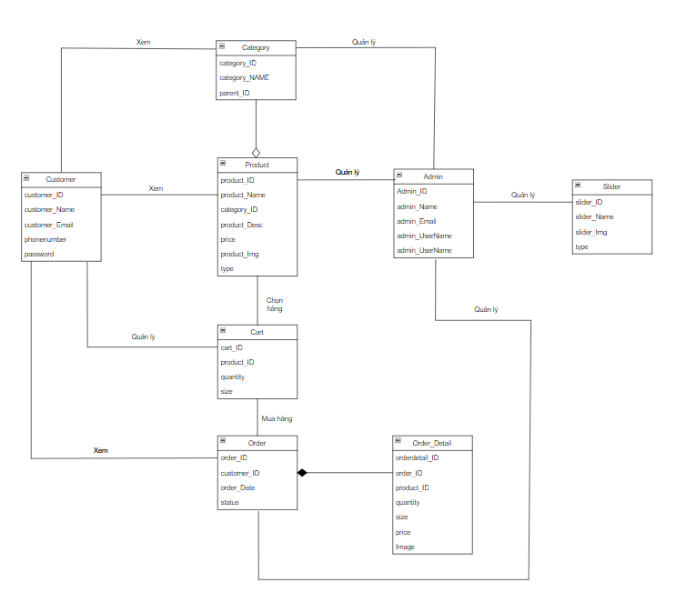

*Hình 4.2.1. Sơ đồ lớp*

*4.2.2. Các đối tượng và quan hệ.*

*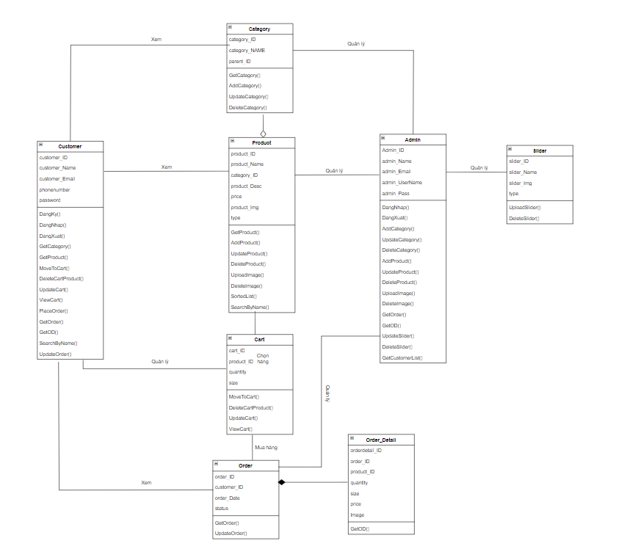Hình 4.2.2. Các đối tượng và quan hệ*

*4.2.3. Đặc tả các lớp đối tượng.*

**Admin**

|  |  |  |
| --- | --- | --- |
| **STT** | **Thuộc tính/Phương thức** | **Mô tả** |
| 1 | Admin_ID | Mã quản trị viên |
| 2 | admin_Name | Tên quản trị viên |
| 3 | admin_Email | Email của quản trị viên |
| 3 | admin_UserName | Tên tài khoản quản trị viên |
| 5 | admin_Pass | Mật khẩu tài khoản quản trị viên |
| 6 | DangNhap() | Đăng nhập bằng tài khoản |
| 7 | DangXuat() | Đăng xuất khỏi tài khoản |
| 8 | AddCategory() | Thêm danh mục |
| 9 | UpdateCategory() | Sửa thông tin danh mục |
| 10 | DeleteCategory() | Xóa danh mục |
| 11 | AddProduct() | Thêm sản phẩm |
| 12 | UpdateProduct() | Sửa thông tin sản phẩm |
| 13 | DeleteProduct() | Xóa danh mục |
| 14 | UploadImage() | Thêm ảnh sản phẩm |
| 15 | DeleteImage() | Xóa ảnh sản phẩm |
| 16 | GetOrder() | Lấy danh sách đơn hàng |
| 17 | GetOD() | Xem chi tiết đơn hàng |
| 18 | UpdateSlider() | Thêm slider |
| 19 | DeleteSlider() | Xóa slider |
| 20 | GetCustomerList() | Xem danh sách khách hàng |

**Customer**

|  |  |  |
| --- | --- | --- |
| **STT** | **Thuộc tính/Phương thức** | **Mô tả** |
| 1 | customer_ID | Mã khách hàng |
| 2 | customer_Name | Tên khách hàng |
| 3 | customer_Email | Địa chỉ email của khách hàng |
| 4 | phonenumber | Số điện thoại của khách hàng |
| 5 | password | Mật khẩu của khách hàng |
| 8 | DangKy() | Đăng ký tài khoản mới |
| 9 | DangNhap() | Đăng nhập tài khoản |
| 10 | DangXuat() | Đăng xuất tài khoản |
| 11 | GetCategory() | Lấy danh mục |
| 12 | GetProduct() | Lấy sản phẩm |
| 14 | MoveToCart() | Chọn sản phẩm vào giỏ hàng |
| 15 | DeleteCartProduct() | Bỏ sản phẩm khỏi giỏ hàng |
| 16 | UpdateCart() | Thay đổi số lượng sản phẩm trong giỏ hàng |
| 17 | ViewCart() | Xem giỏ hàng |
| 18 | PlaceOrder() | Đặt hàng |
| 19 | GetOrder() | Lấy danh sách đơn hàng |
| 20 | GetOD() | Xem chi tiết đơn hàng |
| 21 | SearchByName() | Tìm kiếm sản phẩm bằng tên |
| 22 | UpdateOrder() | Cập nhật tình trạng đơn hàng |

**Slider**

|  |  |  |
| --- | --- | --- |
| **STT** | **Thuộc tính/Phương thức** | **Mô tả** |
| 1 | slider_ID | Mã slider |
| 2 | slider_Name | Tên slider |
| 3 | slider_Img | Ảnh slider |
| 4 | type | Loại silder |
| 5 | UploadSlider() | Thêm silder |
| 6 | DeleteSlider() | Xóa slider |

**Category**

|  |  |  |
| --- | --- | --- |
| **STT** | **Thuộc tính/Phương thức** | **Mô tả** |
| 1 | category_ID | Mã danh mục |
| 2 | category_Name | Tên danh mục |
| 3 | parent_ID | Mã cấp bậc danh mục |
| 4 | GetCategory() | Lấy danh mục |
| 5 | AddCategory() | Thêm danh mục |
| 6 | UpdateCategory() | Sửa thông tin danh mục |
| 7 | DeleteCategory() | Xóa danh mục |

**Product**

|  |  |  |
| --- | --- | --- |
| **STT** | **Thuộc tính/Phương thức** | **Mô tả** |
| 1 | product_ID | Mã sản phẩm |
| 2 | product_Name | Tên sản phẩm |
| 3 | category_ID | Mã danh mục |
| 3 | product_Desc | Thông tin về sản phẩm |
| 5 | price | Giá tiền của sản phẩm |
| 6 | product_Img | Ảnh sản phẩm |
| 7 | type | Loại sản phẩm |
| 9 | product_Color | Màu sản phẩm |
| 10 | GetProduct() | Lấy sản phẩm |
| 11 | AddProduct() | Thêm sản phẩm |
| 12 | UpdateProduct() | Sửa thông tin sản phẩm |
| 13 | DeleteProduct() | Xóa danh mục |
| 14 | UploadImage() | Thêm ảnh sản phẩm |
| 15 | DeleteImage() | Xóa ảnh sản phẩm |
| 16 | SortedList() | Sắp xếp sản phẩm |
| 17 | SearchByName() | Tìm kiếm sản phẩm bằng tên |

**Cart**

|  |  |  |
| --- | --- | --- |
| **STT** | **Thuộc tính/Phương thức** | **Mô tả** |
| 1 | cart_ID | Mã giỏ hàng |
| 2 | product_ID | Mã sản phẩm |
| 4 | quantity | Số lượng sản phẩm |
| 5 | size | Cỡ sản phẩm |
| 6 | MoveToCart() | Chọn sản phẩm vào giỏ hàng |
| 7 | DeleteCartProduct() | Bỏ sản phẩm khỏi giỏ hàng |
| 8 | UpdateCart() | Thay đổi số lượng sản phẩm trong giỏ hàng |
| 9 | ViewCart() | Xem giỏ hàng |

**Order**

|  |  |  |
| --- | --- | --- |
| **STT** | **Thuộc tính/Phương thức** | **Mô tả** |
| 1 | order_ID | Mã danh mục |
| 2 | customer_ID | Tên danh mục |
| 3 | order_Date | Mã cấp bậc danh mục |
| 4 | status | Lấy danh mục |
| 5 | GetOrder() | Lấy danh sách đơn hàng |
| 6 | UpdateOrder() | Cập nhật tình trạng đơn hàng |

**Order Detail**

|  |  |  |
| --- | --- | --- |
| **STT** | **Thuộc tính/Phương thức** | **Mô tả** |
| 1 | orderdetail_ID | Mã thông tin chi tiết đơn hàng |
| 2 | order_ID | Mã đơn hàng |
| 3 | product_ID | Mã sản phẩm |
| 4 | quantity | Số lượng sản phẩm |
| 5 | size | Cỡ sản phẩm |
| 6 | price | Giá sản phẩm |
| 7 | GetOD() | Xem chi tiết đơn hàng |
| 8 | Image | Hình ảnh sản phẩm |

**4.3. Sơ đồ luồng dữ liệu.**

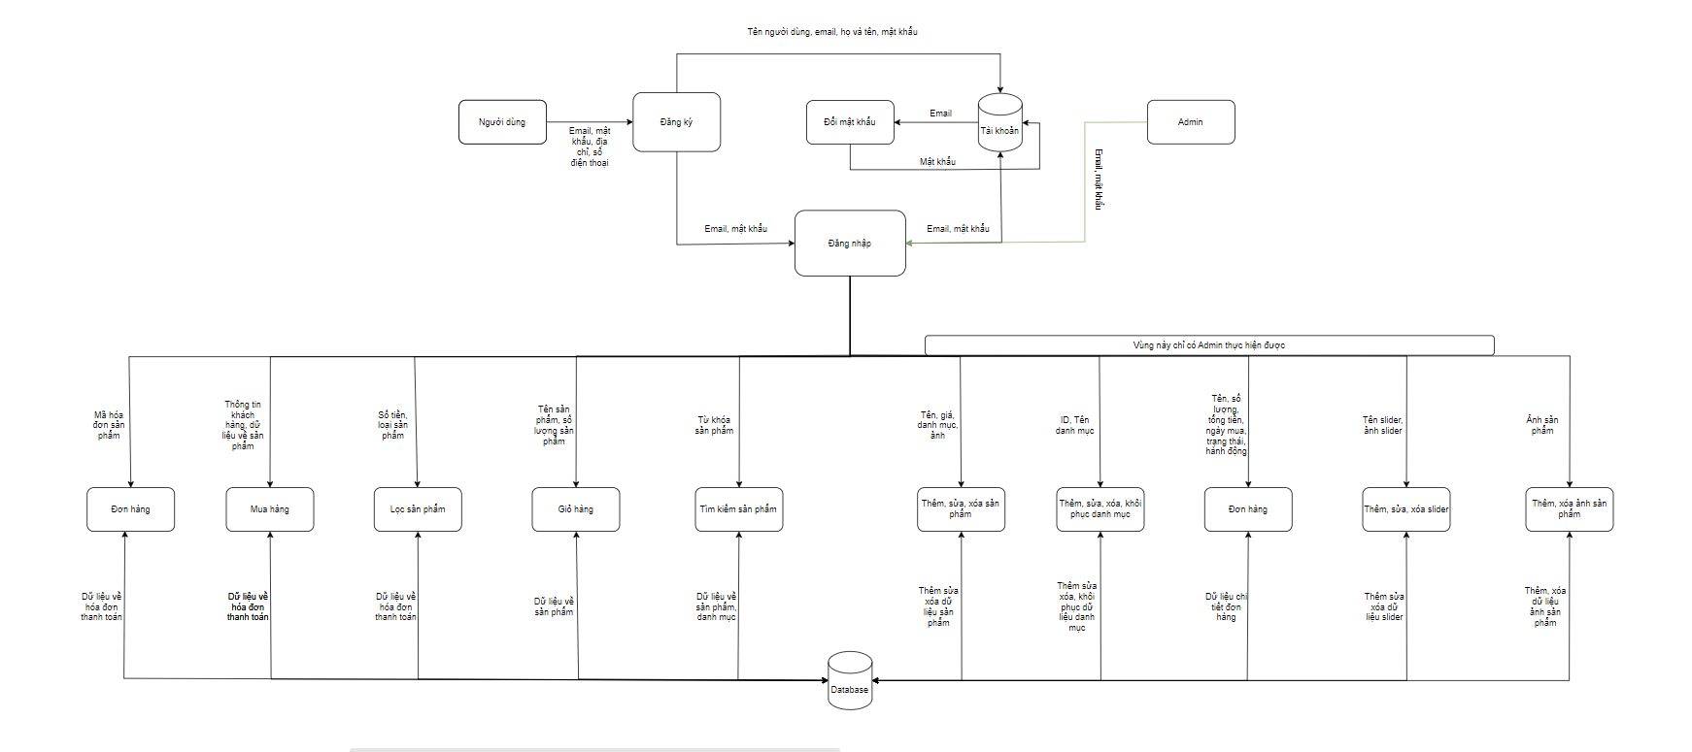

*Hình 4.3.1. Sơ đồ luồng dữ liệu*

**4.4. Sơ đồ trình tự**

*Hình 4.4.1. Sơ đồ tuần tự Đăng ký*

*Hình 4.4.2. Sơ đồ tuần tự Đăng nhập*

*Hình 4.4.3. Sơ đồ tuần tự Thêm sản phẩm vào giỏ hàng*

*Hình 4.4.4. Sơ đồ tuần tự Đặt Hàng*

*Hình 4.4.5. Sơ đồ tuần tự Đơn Hàng*

*Hình 4.4.6. Sơ đồ tuần tự Quản lý danh mục*

*Hình 4.4.7. Sơ đồ tuần tự Quản lý sản phẩm*

**4.5. Sơ đồ trạng thái**

*Hình 4.5.1 Sơ đồ trạng thái Đăng ký, Đăng nhập, Đăng xuất.*

*Hình 4.5.2 Sơ đồ trạng thái Giỏ hàng*

*Hình 4.5.3 Sơ đồ trạng thái Đặt hàng.*

*Hình 4.5.4 Sơ đồ trạng thái Tài khoản người dùng.*

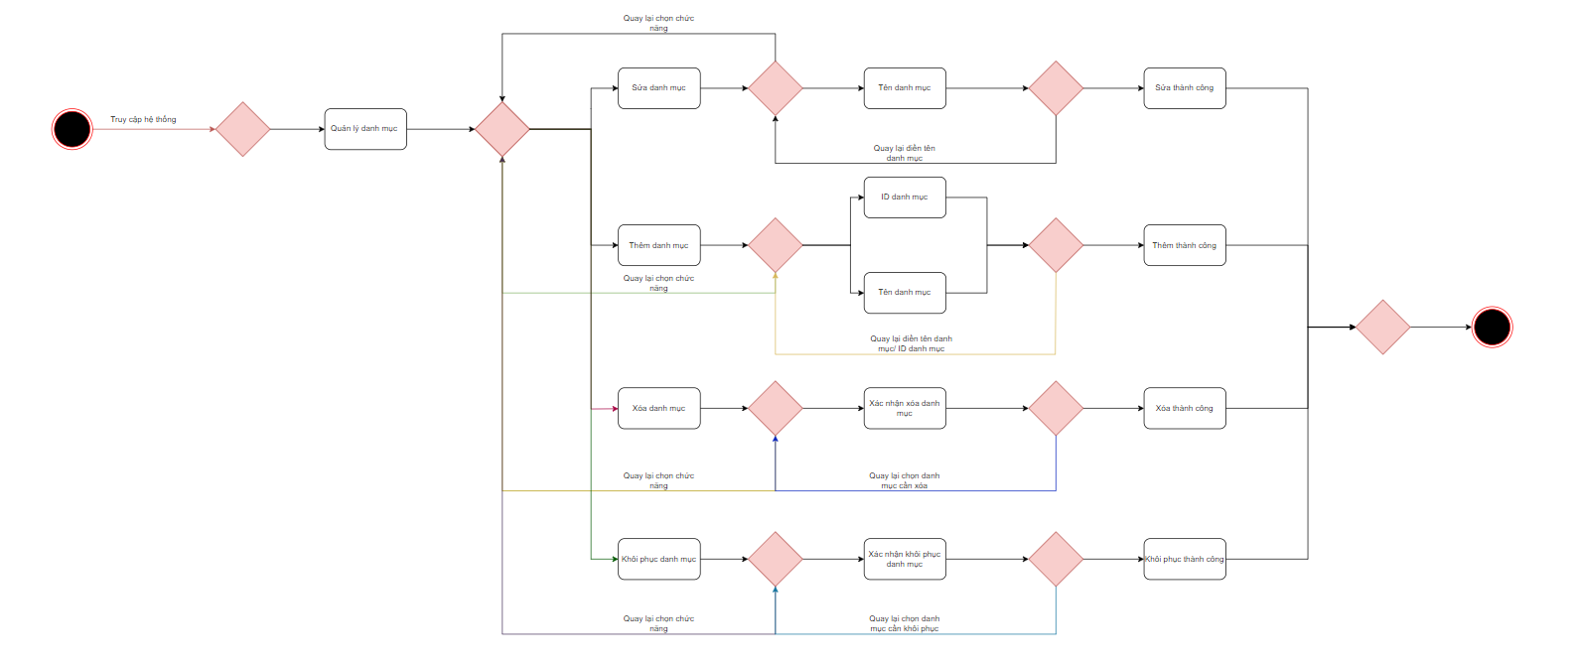

*Hình 4.5.5 Sơ đồ trạng thái Danh mục sản phẩm.*

*Hình 4.5.6 Sơ đồ trạng thái Đơn hàng.*

*Hình 4.5.7 Sơ đồ trạng thái Ảnh sản phẩm.*

**CHƯƠNG 5. THIẾT KẾ DỮ LIỆU.**

**5.1. Sơ đồ logic dữ liệu.**

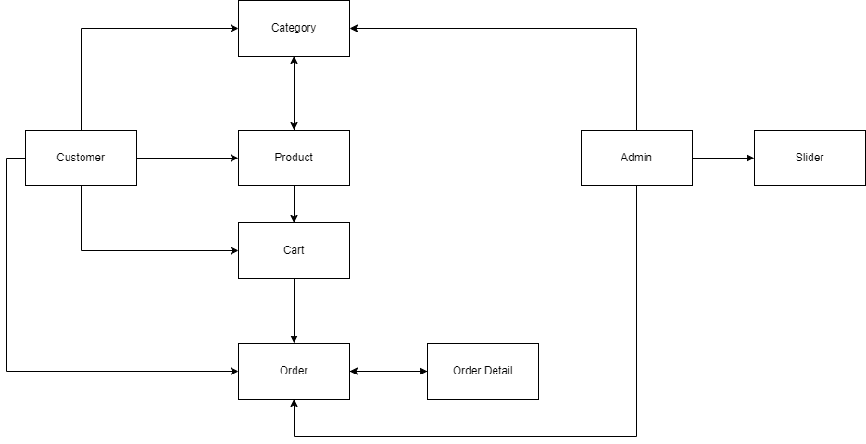

*Hình 5.1 Sơ đồ logic dữ liệu.*

**5.2. Sơ đồ thực thể.**

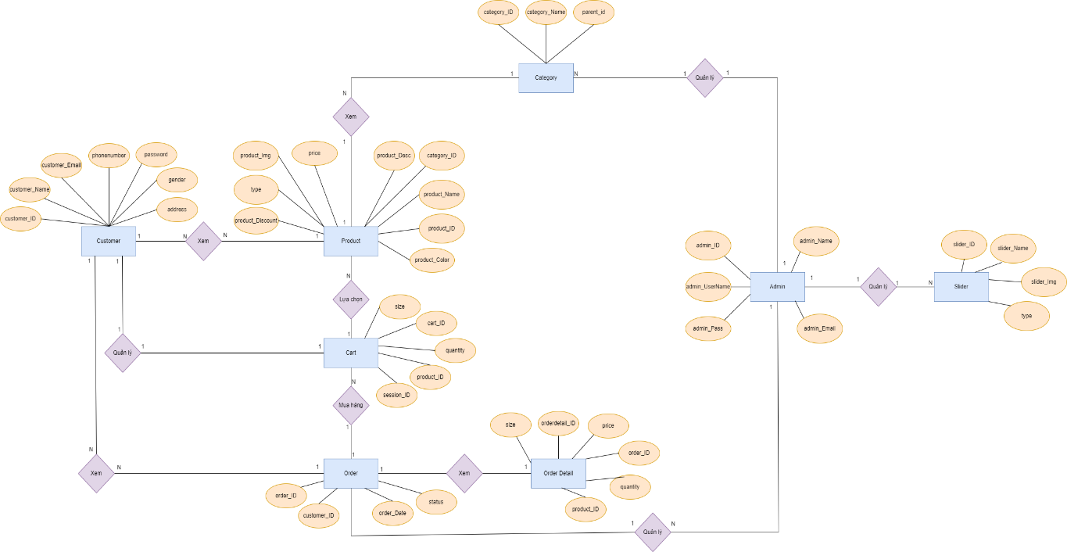

*Hình 5.2 Sơ đồ thực thể*

**5.3. Đặc tả các kiểu dữ liệu.**

**Bảng Accounts:** Lưu thông tin người dùng hệ thống

|  |  |  |  |
| --- | --- | --- | --- |
| **STT** | **Tên trường** | **Ràng buộc** | **Mô tả** |
| 1 | Name | Khóa chính  nvarchar(max) | Tên tài khoản admin,tên tài khoản người dùng |
| 2 | Email | nvarchar(max) | Email của quản trị viên,email của người dùng |
| 3 | Password | nvarchar(max) | Mật khẩu của tài khoản người dùng, tài khoản của admin |
| 4 | role | nvarchar(max) | Quyền truy cập của người dùng, admin thuộc tài khoản |

**Bảng Categorys:** Lưu thông tin loại sản phẩm

|  |  |  |  |
| --- | --- | --- | --- |
| **STT** | **Tên trường** | **Ràng buộc** | **Mô tả** |
| 1 | Categorys_ID | Khóa chính  int(11) | Mã loại sản phẩm |
| 2 | Categorys_Name | nvarchar(max) | Tên loại sản phẩm |
| 3 | Categorys_Email | nvarchar(50) | Trạng thái sản phẩm |

**Bảng Product:** Lưu thông tin sản phẩm

|  |  |  |  |
| --- | --- | --- | --- |
| **STT** | **Tên trường** | **Ràng buộc** | **Mô tả** |
| 1 | product_ID | Khóa chính  int() | Mã sản phẩm |
| 2 | product_Name | nvarchar() | Tên sản phẩm |
| 3 | category_ID | Khóa ngoại  Nvarchar(450) | Mã danh mục |
| 4 | product_Describe | Nvarchar(max) | Giới thiệu sản phẩm |
| 5 | Produc_Price | Int() | Giá sản phẩm |
| 6 | product_Img | varbinary(max) | Ảnh sản phẩm |
| 7 | Status | nvarchar(max) | Trạng thái |
| 8 | product_sold | nvarchar() | Số sản phẩm đã bán |
| 9 | ProductTypeID | Nvarchar() | Loại sản phẩm |

**Bảng Cart:** Lưu thông tin sản phẩm có trong giỏ hàng

|  |  |  |  |
| --- | --- | --- | --- |
| **STT** | **Tên trường** | **Ràng buộc** | **Mô tả** |
| 1 | cart_ID | Khóa chính  int() | Mã giỏ hàng |
| 2 | User_ID | Khóa ngoại  nvarchar(255) | Mã khách hàng mua hàng |
| 3 | product_ID | Khóa ngoại  int() | Mã sản phẩm |
| 4 | Quantity | int() | Số lượng sản phẩm |
| 5 | size | nvarchar() | Cỡ sản phẩm |

**Bảng Size:** Lưu thông tin kích thước sản phẩm

|  |  |  |  |
| --- | --- | --- | --- |
| **STT** | **Tên trường** | **Ràng buộc** | **Mô tả** |
| 1 | Size_ID | Khóa chính  int() | Mã kích thước sản phẩm |
| 2 | Name | Nvarchar() | Tên sản phẩm |
| 3 | Produc_ID | Khóa chính  Int() | Mã sản phẩm |
| 4 | Size_Quantity | Int() | Số lượng size |

**Bảng Order:** Lưu thông tin đơn hàng

|  |  |  |  |
| --- | --- | --- | --- |
| **STT** | **Tên trường** | **Ràng buộc** | **Mô tả** |
| 1 | Order_ID | Khóa chính  int() | Mã đơn hàng |
| 2 | Produc_ID | int() | Mã sản phẩm |
| 3 | Paymen_ID | Int() | Mã thanh toán |
| 4 | Order_Size | Nvarchar(max) | Size sản phẩm order |
| 5 | Order_Quantity | Int() | Số lượng mua hàng |

**Bảng Payments: Lưu thông tin thanh toán**

|  |  |  |  |
| --- | --- | --- | --- |
| **STT** | **Tên trường** | **Ràng buộc** | **Mô tả** |
| 1 | Paymentid_ID | Khóa chính  int() | Mã thông tin thanh toán |
| 2 | User_ID | Khóa ngoại  nvarchar() | Mã khách hàng |
| 3 | Name | nvarchar() | Tên khách hàng |
| 4 | Phone | nvarchar() | Số điện thoại khách hàng |
| 5 | Address | nvarchar() | Địa chỉ đặt hàng |
| 6 | Email | nvarchar(max) | Email liên lạc khách hàng |
| 7 | City | nvarchar(max) | Thành phố khách hàng |
| 8 | Total | int | Số lượng mua hàng |
| 9 | TotalPrice | Nvarchar(max) | Tổng số tiền mà khách hàng thanh toán |
| 10 | status | Nvarchar(max) | Trạng thái thanh toán |
| 11 | DateTime | Datetime() | Thời gian thanh toán |

**CHƯƠNG 6. THIẾT KẾ GIAO DIỆN.**

**6.1. Sơ đồ và danh sách màn hình.**

*6.1.1. Sơ đồ và danh sách màn hình cho khách hàng.*

*Hình 6.1.1. Sơ đồ màn hình người dùng*

| **STT** | **Tên Màn Hình** | **Ý Nghĩa/ Ghi Chú** |
| --- | --- | --- |
| 1 | Màn hình chính | * Tìm kiếm sản phẩm * Slider quảng cáo * Danh mục sản phẩm * Lựa chọn sản phẩm và thêm vào giỏ hàng |
| 2 | Màn hình Đăng Ký | * Đăng ký tài khoản |
| 3 | Màn hình Đăng Nhập | * Đăng nhập vào hệ thống |
| 4 | Màn hình Mua hàng | * Thực hiện các bước mua hàng online * Xác nhận thành công |
| 5 | Màn hình Danh mục sản phẩm | * Danh sách các danh mục sản phẩm * Lọc sản phẩm theo giá và mức giảm giá * Sắp xếp sản phẩm |
| 6 | Màn hình Quản lý Đơn hàng | * Danh sách các đơn hàng và chi tiết các đơn hàng * Xác nhận nhận hàng thành công |
| 7 | Màn hình Thông tin người dùng | * Thông tin cơ bản người dùng |
| 8 | Màn hình đổi mật khẩu | * Đổi mật khẩu mới |

*Bảng 6.1.1. Đặc tả giao diện người dùng*

*6.1.1.1. Màn hình chính.*

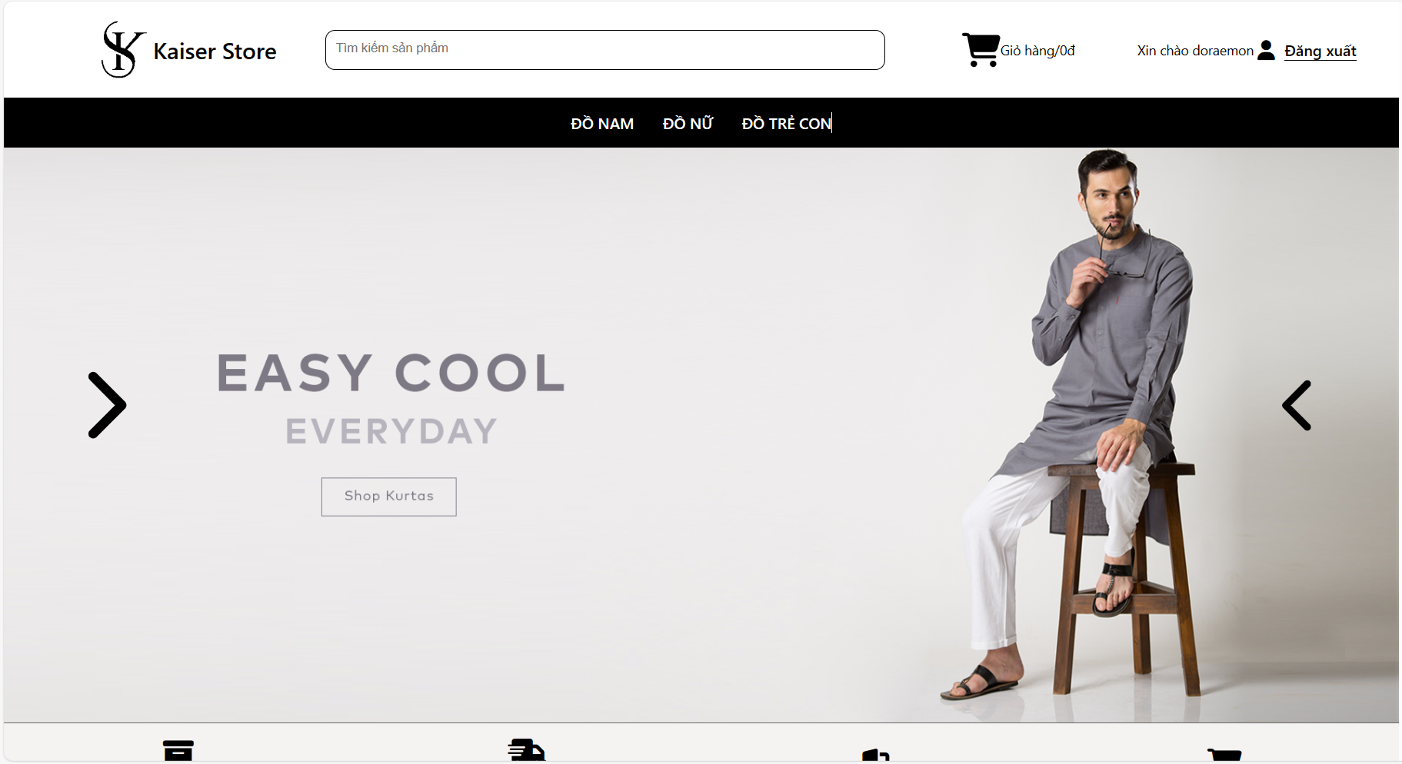

*Hình 6.1.1.1. Giao diện màn hình chính.*

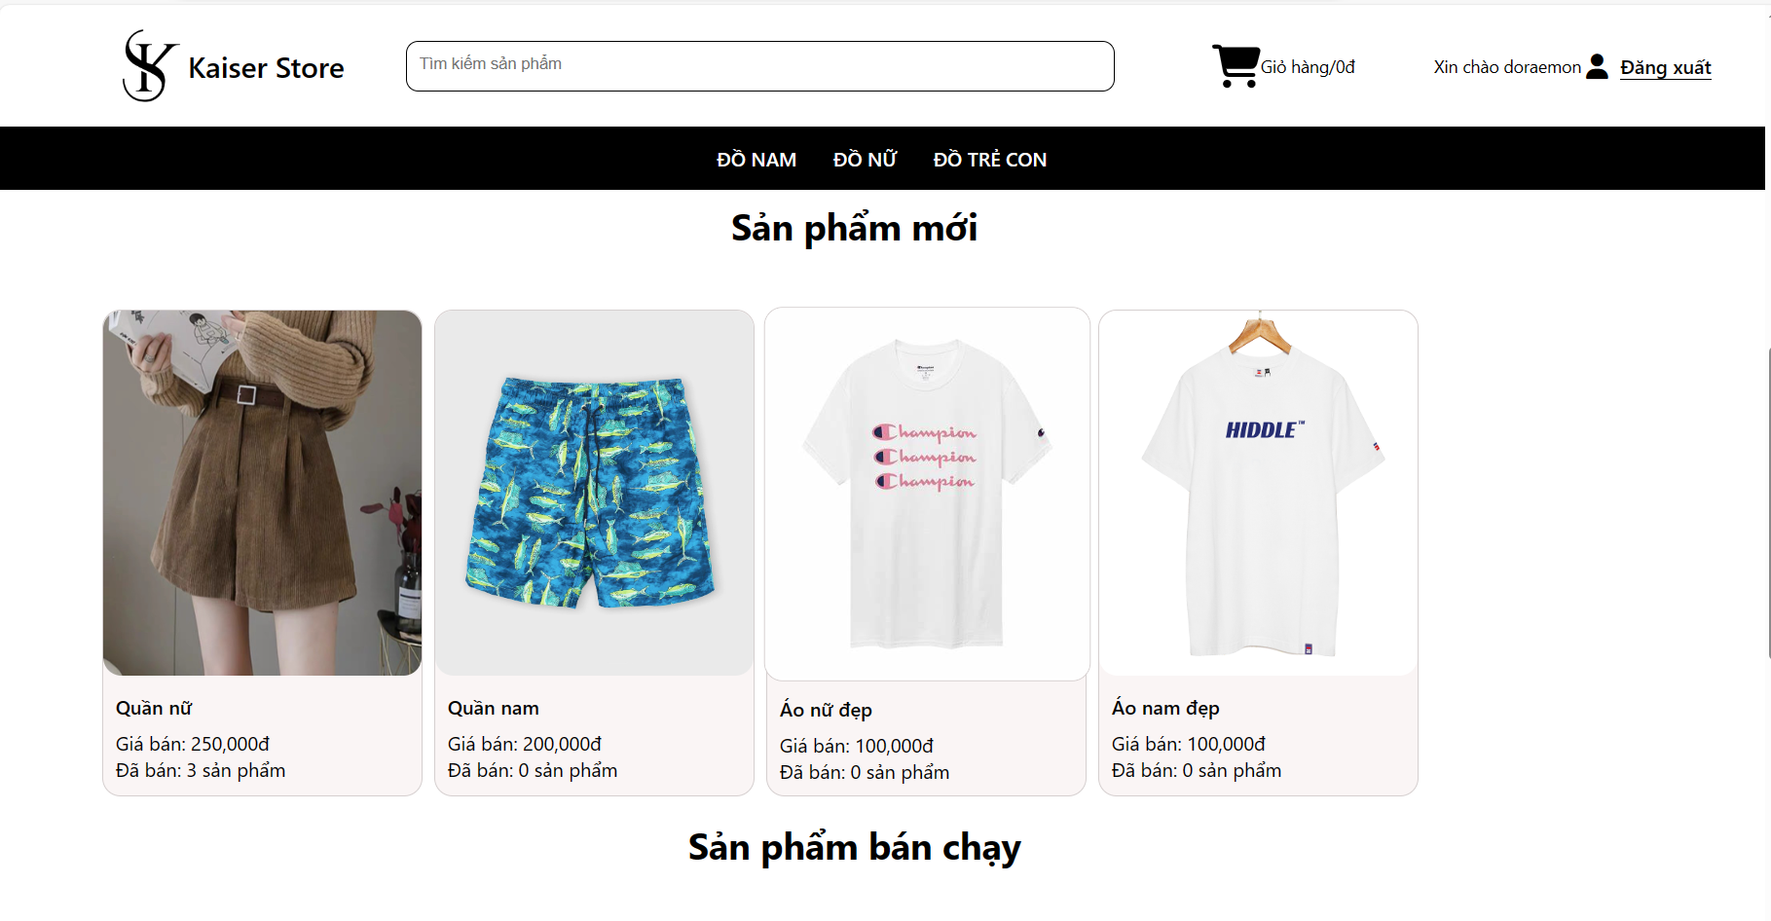

*Hình 6.1.1.2. Giao diện màn hình chính.*

| **STT** | **Công cụ** | **Tên** | **Kiểu dữ liệu** | **Chức năng** |
| --- | --- | --- | --- | --- |
| 1 | Button | BtnDanhMucSanPham |  | Click vào để chuyển đến trang danh mục sản phẩm |
| 2 | Button | BtnThuongHieu |  | Click để chuyển về màn hình chính |
| 3 | Input | InpTimKiem | String | Nhập từ khóa để tra cứu |
| 5 | Button | BtnTaiKhoan |  | Click vào:   * Nếu chưa đăng nhập sẽ chuyển đến trang đăng nhập đăng ký Hình 6.1.1.3. * Nếu đã đăng nhập sẽ hiện các tùy chọn cho tài khoản |
| 6 | Button | BtnGioHang |  | Click để hiện giỏ hàng và các sản phẩm đã chọn:   * Nếu chưa đăng nhập sẽ hiện btnDangNhap và chuyển tới trang đăng nhập Hình 6.1.1.4 * Nếu đã đăng nhập sẽ hiển thị BtnGioHang. |
| 7 | Button | BtnSlider |  | Click để chuyển tiếp slider |
| 8 | Button | BtnThemSanPham |  | Click để chọn Size và thêm vào giỏ hàng |
| 9 | ListView | LvrDanhSachSanPham |  | Hiển thị các sản phẩm |

*6.1.1.2. Màn hình đăng ký*

*Hình 6.1.1.3 Giao diện đăng ký.*

|  |  |  |  |  |
| --- | --- | --- | --- | --- |
| **STT** | **Công cụ** | **Tên** | **Kiểu dữ liệu** | **Chức năng** |
| 1 | Input | InpHoTen | String | Nhập thông tin họ tên người dùng |
| 2 | Input | InpEmail | String | Nhập Email người dùng |
| 3 | Input | InpHoTen | String | Nhập họ tên |
| 4 | Input | InpMatKhau | String | Nhập mật khẩu |
| 5 | Input | InpReMatKhau | String | Nhập lại mật khẩu |
| 6 | Button | BtnDangKy |  | Click để đăng ký tài khoản mới |

*6.1.1.3. Màn hình đăng nhập.*

*Hình 6.1.1.4 Giao diện Đăng nhập, Đăng ký*

|  |  |  |  |  |
| --- | --- | --- | --- | --- |
| **STT** | **Công cụ** | **Tên** | **Kiểu dữ liệu** | **Chức năng** |
| 1 | Input | InpEmail | String | Nhập Email tài khoản |
| 2 | Input | InpMatKhau | String | Nhập Mật khẩu người dùng |
| 3 | Button | BtnDangNhap |  | Click để đăng nhập tài khoản |
| 10 | Button | BtnTaiDay |  | Click để đăng ký tài khoản chuyển đến trang đăng ký Hình 6.1.1.3 |

*6.1.1.4. Màn hình mua hàng.*

*Hình 6.1.1.5 Giao diện mua hàng .*

| **STT** | **Công cụ** | **Tên** | **Kiểu dữ liệu** | **Chức năng** |
| --- | --- | --- | --- | --- |
| 1 | ListView | LvrSanPham |  | Hiển thị các sản phẩm trong giỏ hàng |
| 2 | Input | InpHoTen | String | Nhập họ và tên khách hàng |
| 3 | Input | InpSDT | Int | Nhập số điện thoại của khách hàng |
| 4 | Input | inpDiaChi | String | Nhập địa chỉ nhận hàng |
| 5 | Input | InpEmail | String | Nhập email khách hàng |
| 6 | Input | InpTP | String | Nhập tên thành phố |
| 7 | Button | BtnDatHang |  | Click để đặt hàng |

*6.1.1.5. Màn hình Danh mục sản phẩm.*

*Hình 6.1.1.6 Giao diện Danh mục sản phẩm*

| **STT** | **Công cụ** | **Tên** | **Kiểu dữ liệu** | **Chức năng** |
| --- | --- | --- | --- | --- |
| 1 | Button | BtnBoLoc |  | Click để bỏ trạng thái lọc sản phẩm |
| 2 | Button | BtnLoc |  | Click để lọc theo trạng thái mức giá hoặc mức giảm giá |
| 3 | Button | BtnView |  | Click để hiện trạng thái lọc |
| 5 | TextBox | TxtMucGia |  | Click để lựa chọn mức giá |
| 9 | ListView | LvrSanPham |  | Hiển thị các sản phẩm theo danh mục |

*6.1.1.8. Màn hình đổi mật khẩu.*

*Hình 6.1.1.7. Giao điện đổi mật khẩu.*

| **STT** | **Công cụ** | **Tên** | **Kiểu dữ liệu** | **Chức năng** |
| --- | --- | --- | --- | --- |
| 1 | Input | InpMatKhau | String | Nhập mật khẩu cũ |
| 2 | Input | InpMatKhauMoi | String | Nhập mật khẩu mới |
| 3 | Input | InpNhapLai | String | Nhập lại mật khẩu mới |
| 3 | Button | BtnDoiMatKhau |  | Click để chọn đổi mật khẩu |

*6.1.2. Sơ đồ và danh sách màn hình admin.*

*Hình 6.1.2. Sơ đồ màn hình admin.*

| **STT** | **Tên Màn Hình** | **Ý Nghĩa/ Ghi Chú** |
| --- | --- | --- |
| 2 | Màn hình Quản lí danh mục | * Danh sách các danh mục |
| 3 | Màn hình Quản lí sản phẩm | * Danh sách các sản phẩm bán ra |
| 4 | Màn hình Quản lý đơn hàng | * Danh sách chi tiết các đơn hàng |
| 5 | Màn hình Quản lý kho hàng | * Danh chi tiết số lượng hàng nhập kho |
| 6 | Màn hình Slider | * Banner quảng cáo, ưu đãi |
| 7 | Màn hình Quản lý loại sản phẩm | * Danh sách phân loại sản phẩm |

*Bảng 6.1.2. Đặc tả giao diện admin*

*6.1.2.1. Màn hình quản lý danh mục*

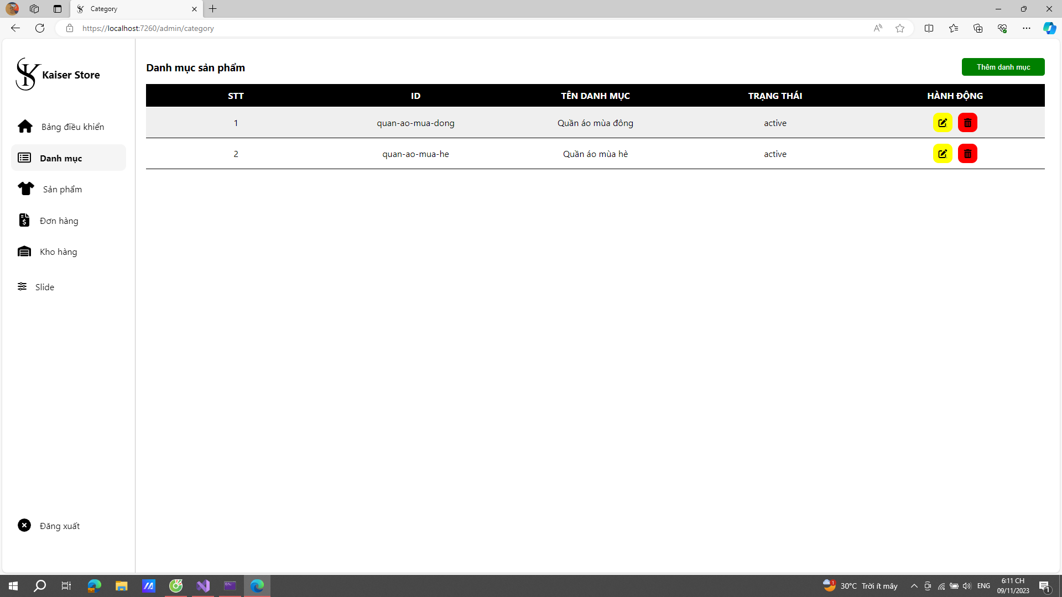

*Hình 6.1.2.1. Giao diện quản lý danh mục*

|  |  |  |  |  |
| --- | --- | --- | --- | --- |
| **STT** | **Công cụ** | **Tên** | **Kiểu dữ liệu** | **Chức năng** |
| 1 | ListView | ListDanhMuc |  | Hiển thị danh sách danh mục |
| 2 | Button | BtnXoa |  | Xóa danh mục |
| 3 | Button | BtnThem |  | Thêm danh mục, chuyển sang giao diện hình 6.1.2.1 |

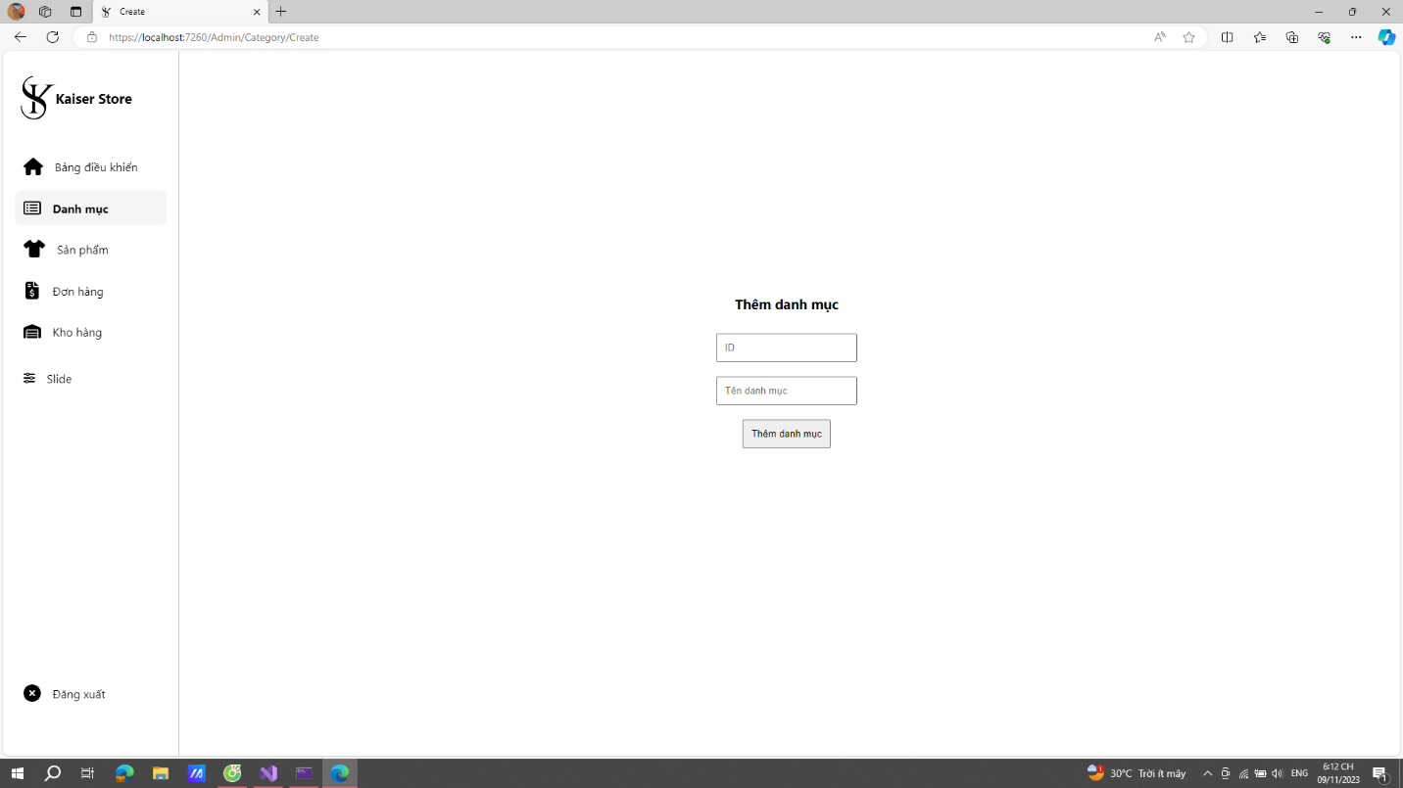

*Hình 6.1.2.2. Giao diện thêm danh mục*

|  |  |  |  |  |
| --- | --- | --- | --- | --- |
| **STT** | **Công cụ** | **Tên** | **Kiểu dữ liệu** | **Chức năng** |
| 1 | Input | InpID |  | Thêm Id danh mục |
| 2 | Input | InpTenDanhMuc | String | Nhập tên danh mục |
| 3 | Button | BtnThem |  | Thêm danh mục |

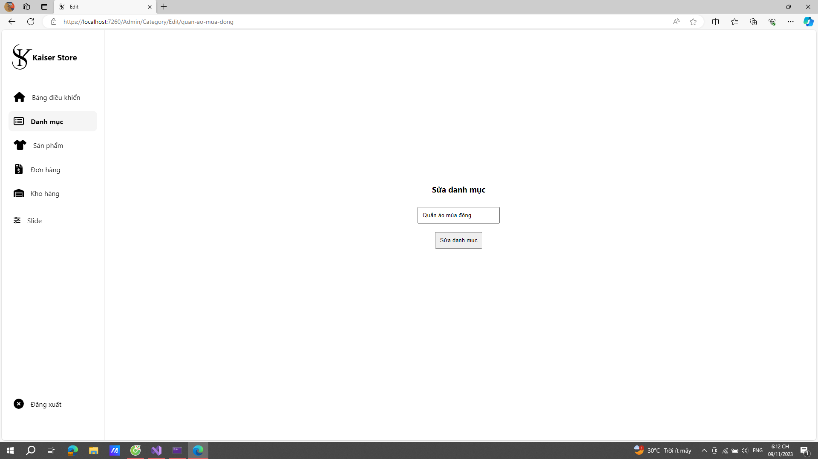

*Hình 6.1.2.3. Giao diện sửa danh mục*

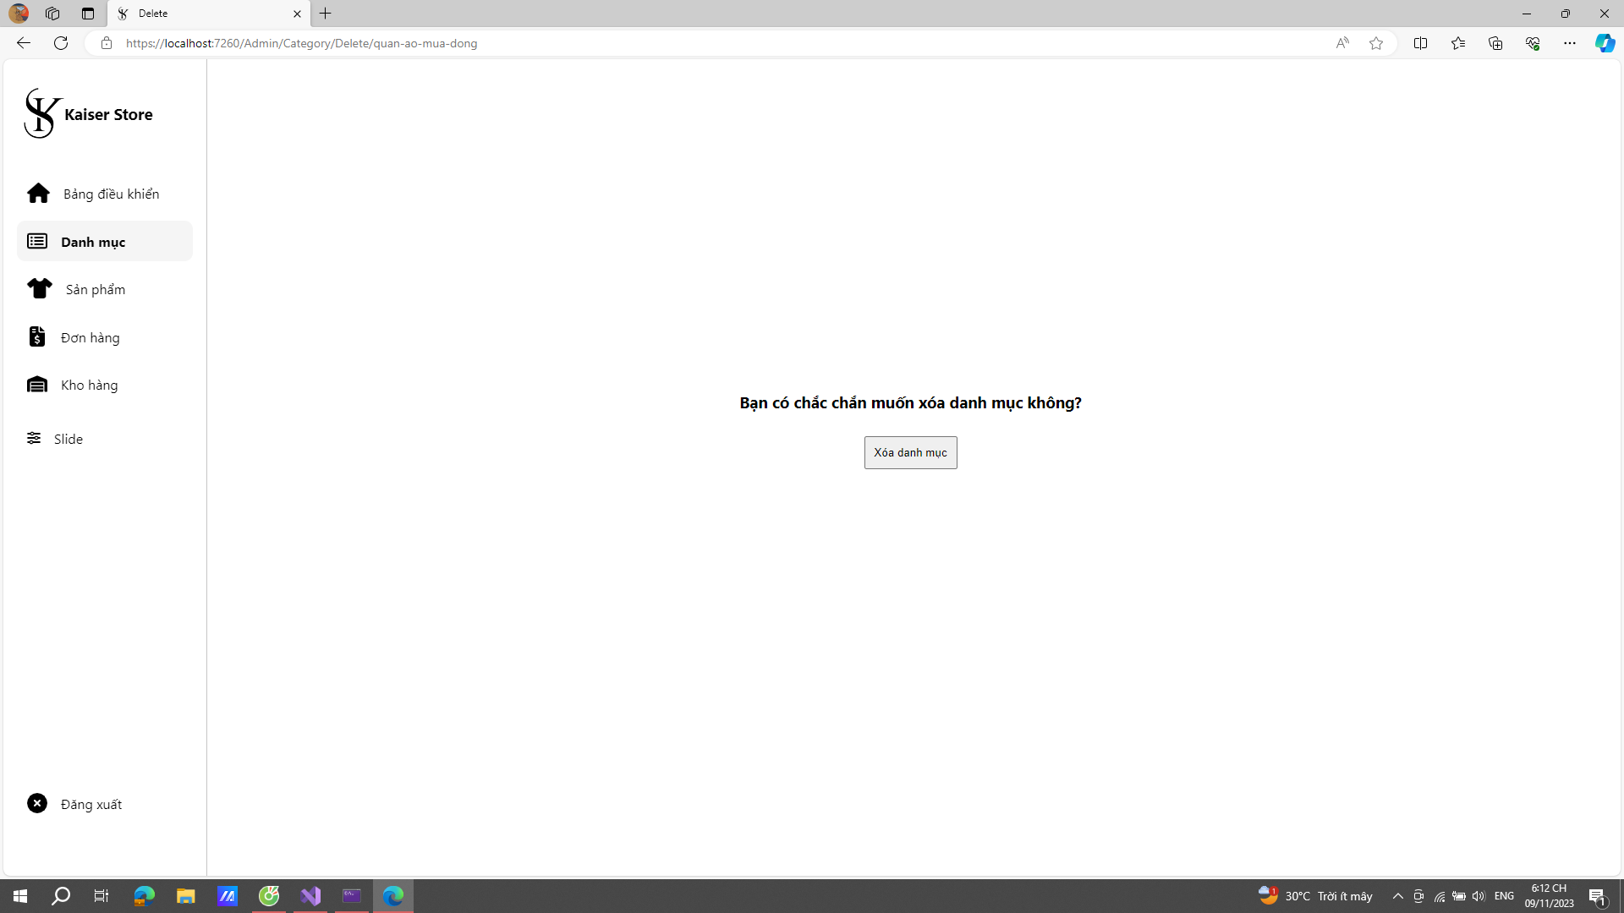

*Hình 6.1.2.4. Giao diện xóa danh mục*

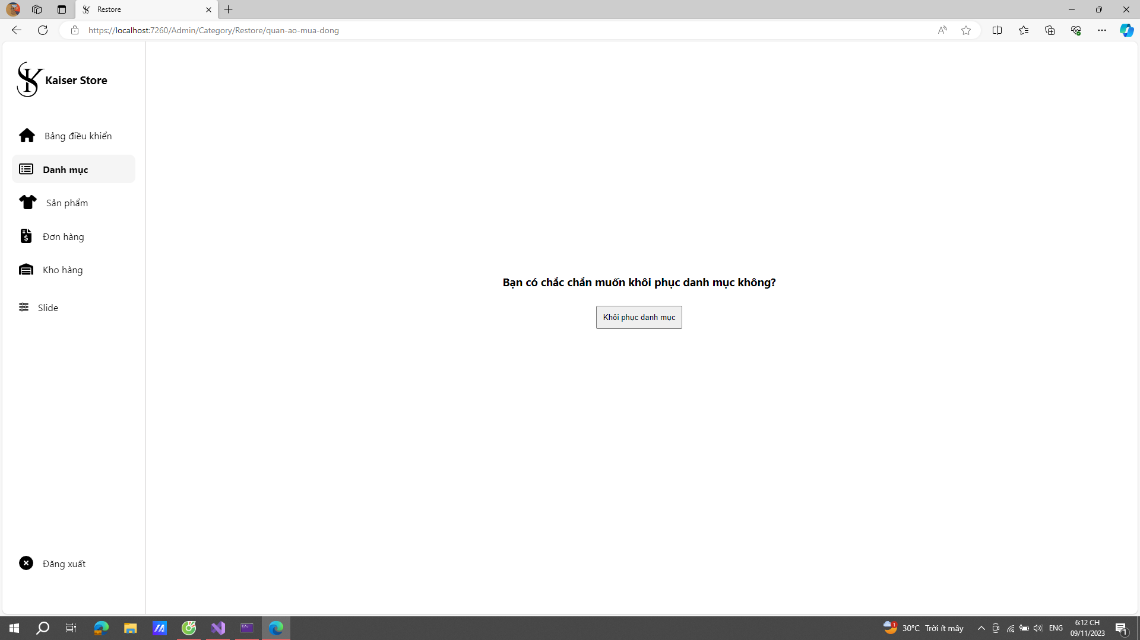*Hình 6.1.2.5. Giao diện khôi phục danh mục*

*6.1.2.2. Màn hình Quản lí sản phẩm.*

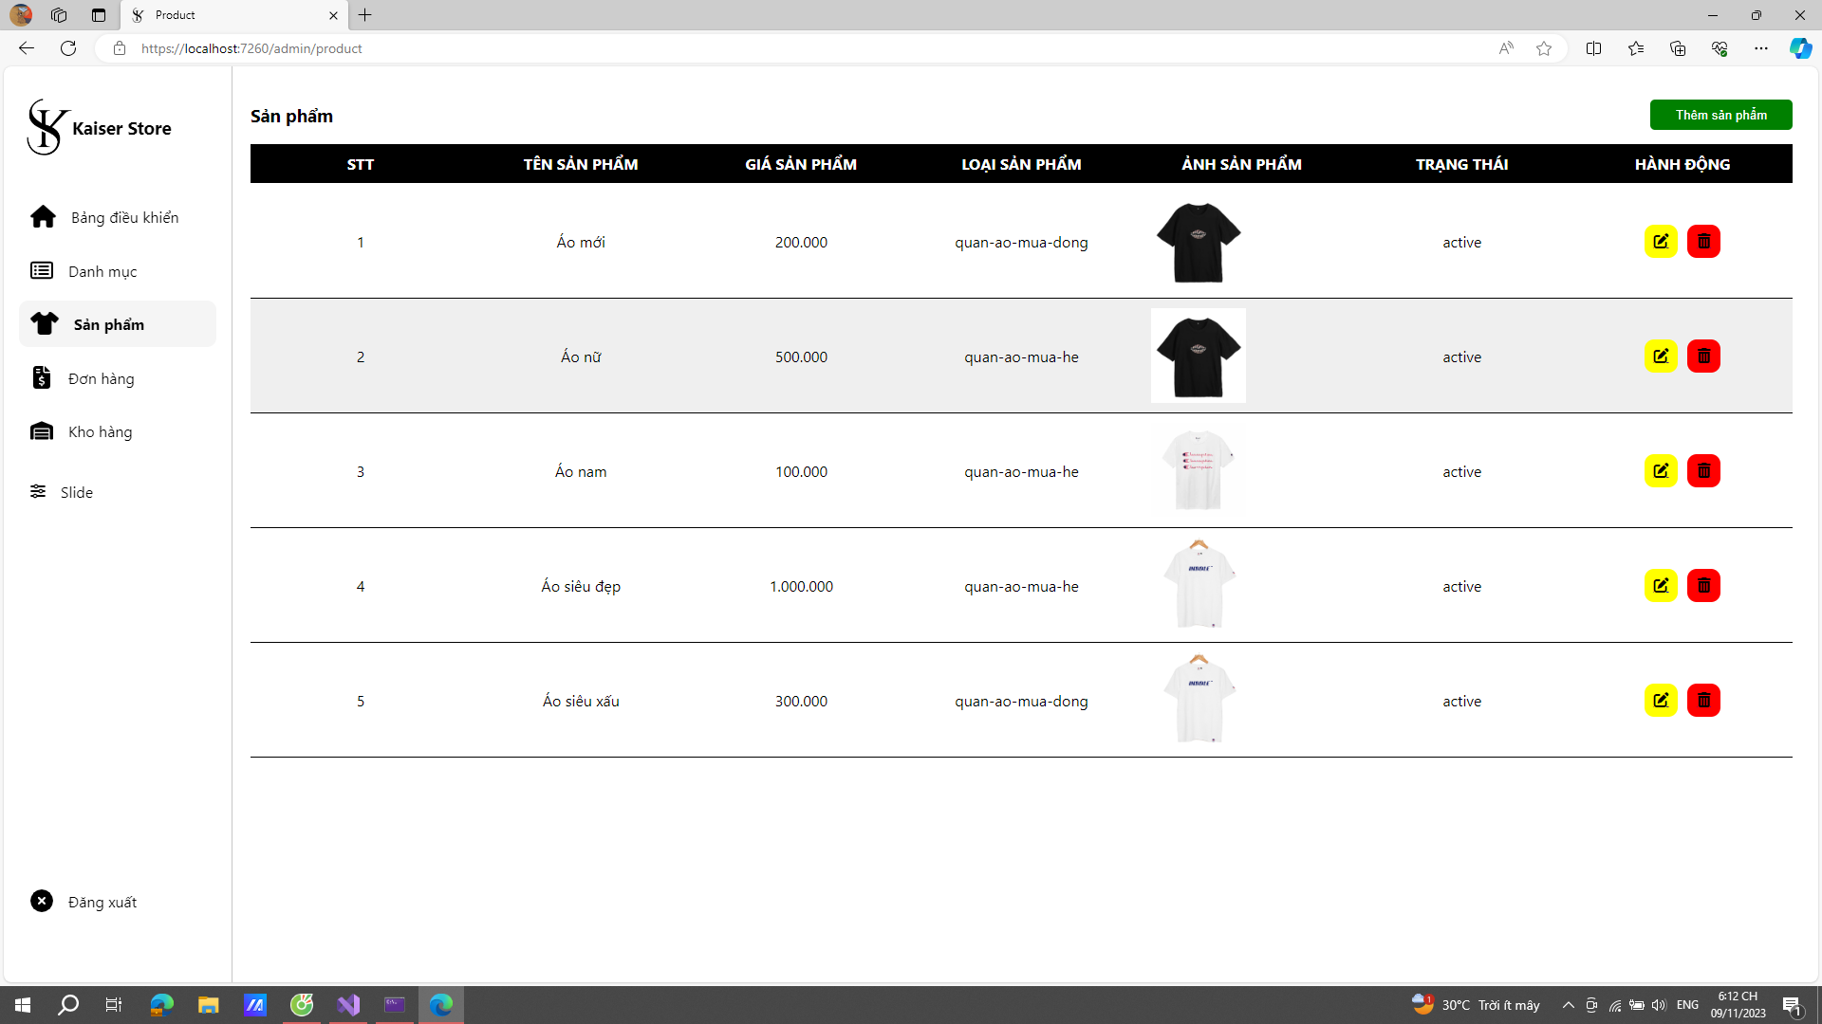

*Hình 6.1.2.6. Giao diện quản lý sản phẩm*

|  |  |  |  |  |
| --- | --- | --- | --- | --- |
| **STT** | **Công cụ** | **Tên** | **Kiểu dữ liệu** | **Chức năng** |
| 1 | ListView | LvrSP |  | Hiển thị danh sách sản phẩm hiện có |
| 2 | Button | btnXoa |  | Xóa sản phẩm |
| 3 | Button | BtnThemSP |  | Click để thêm sản phẩm, chuyển sang giao diện 6.1.2.6 |

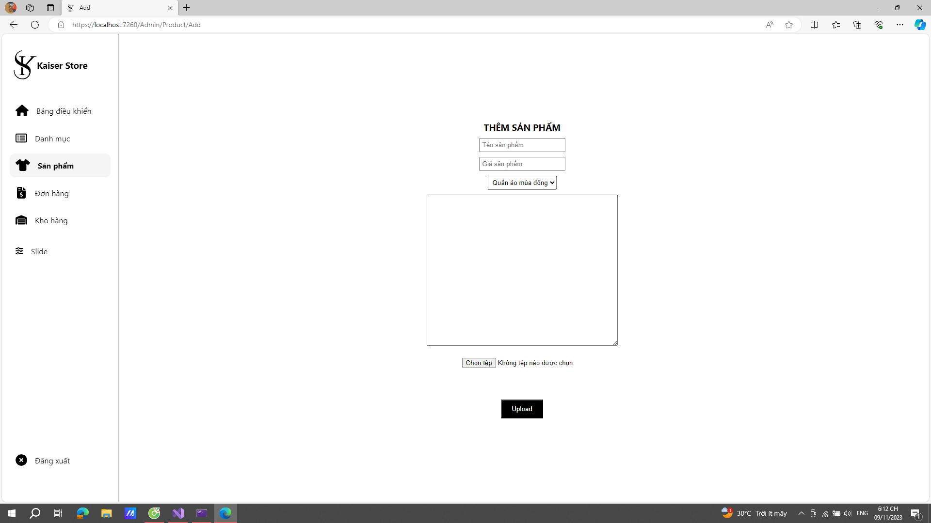

*Hình 6.1.2.6. Giao diện thêm sản phẩm*

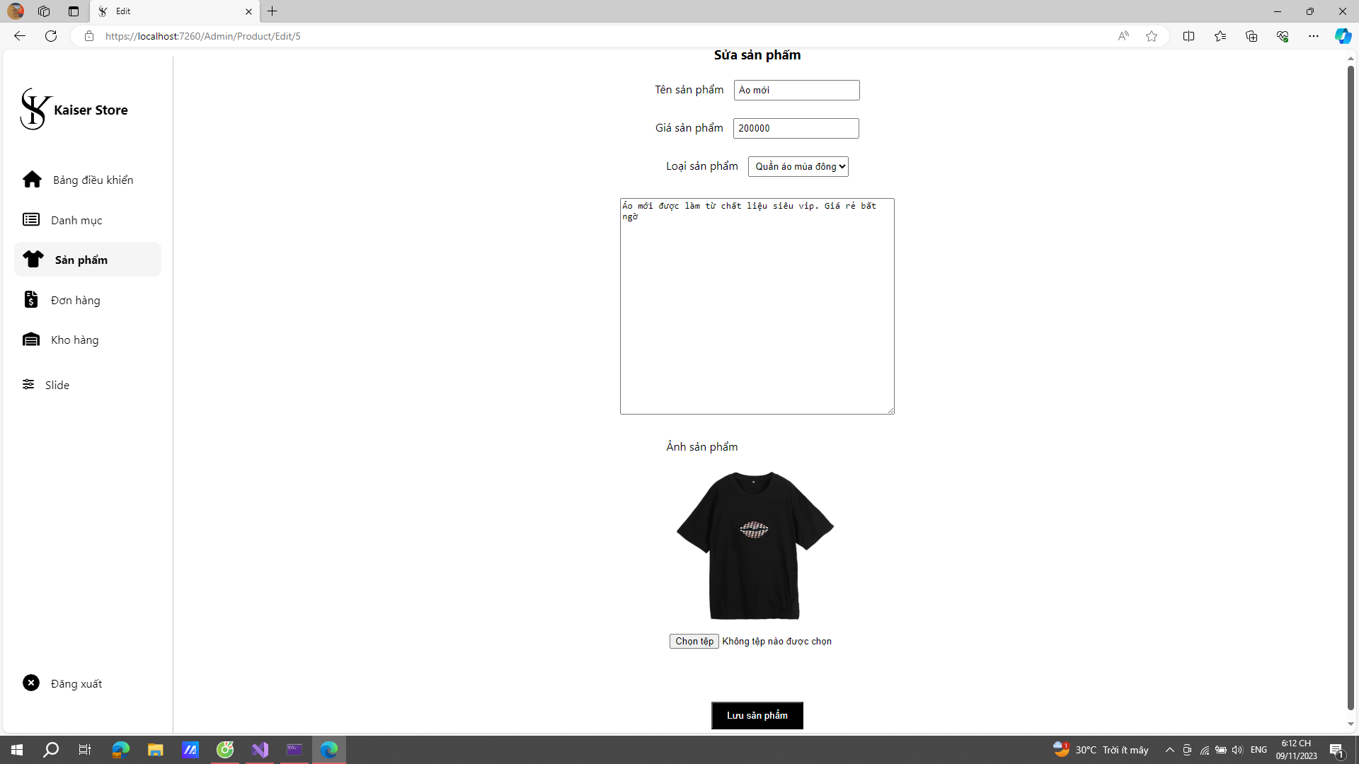

*Hình 6.1.2.7. Giao diện sửa sản phẩm*

*6.1.2.4. Màn hình Quản lí đơn hàng.*

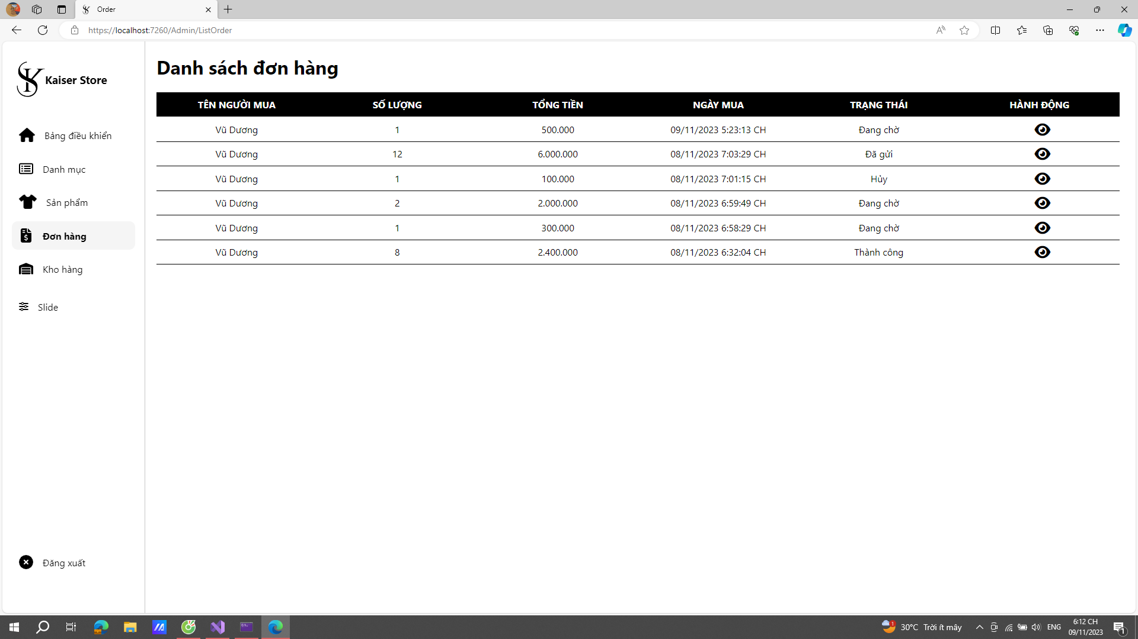

*Hình 6.1.2.8. Giao diện danh sách đơn hàng*

|  |  |  |  |  |
| --- | --- | --- | --- | --- |
| **STT** | **Công cụ** | **Tên** | **Kiểu dữ liệu** | **Chức năng** |
| 1 | ListView | LvrDSDonHang |  | Hiển thị danh sách lịch sử đơn hàng |
| 2 | TextBox | TxtDonHang | String | Hiển thị danh mục thông tin đơn hàng |
| 3 | Button | BtnXemChiTiet |  | Click để xem chi tiết đơn hàng, chuyển sang giao diện hình 6.1.2.9 |

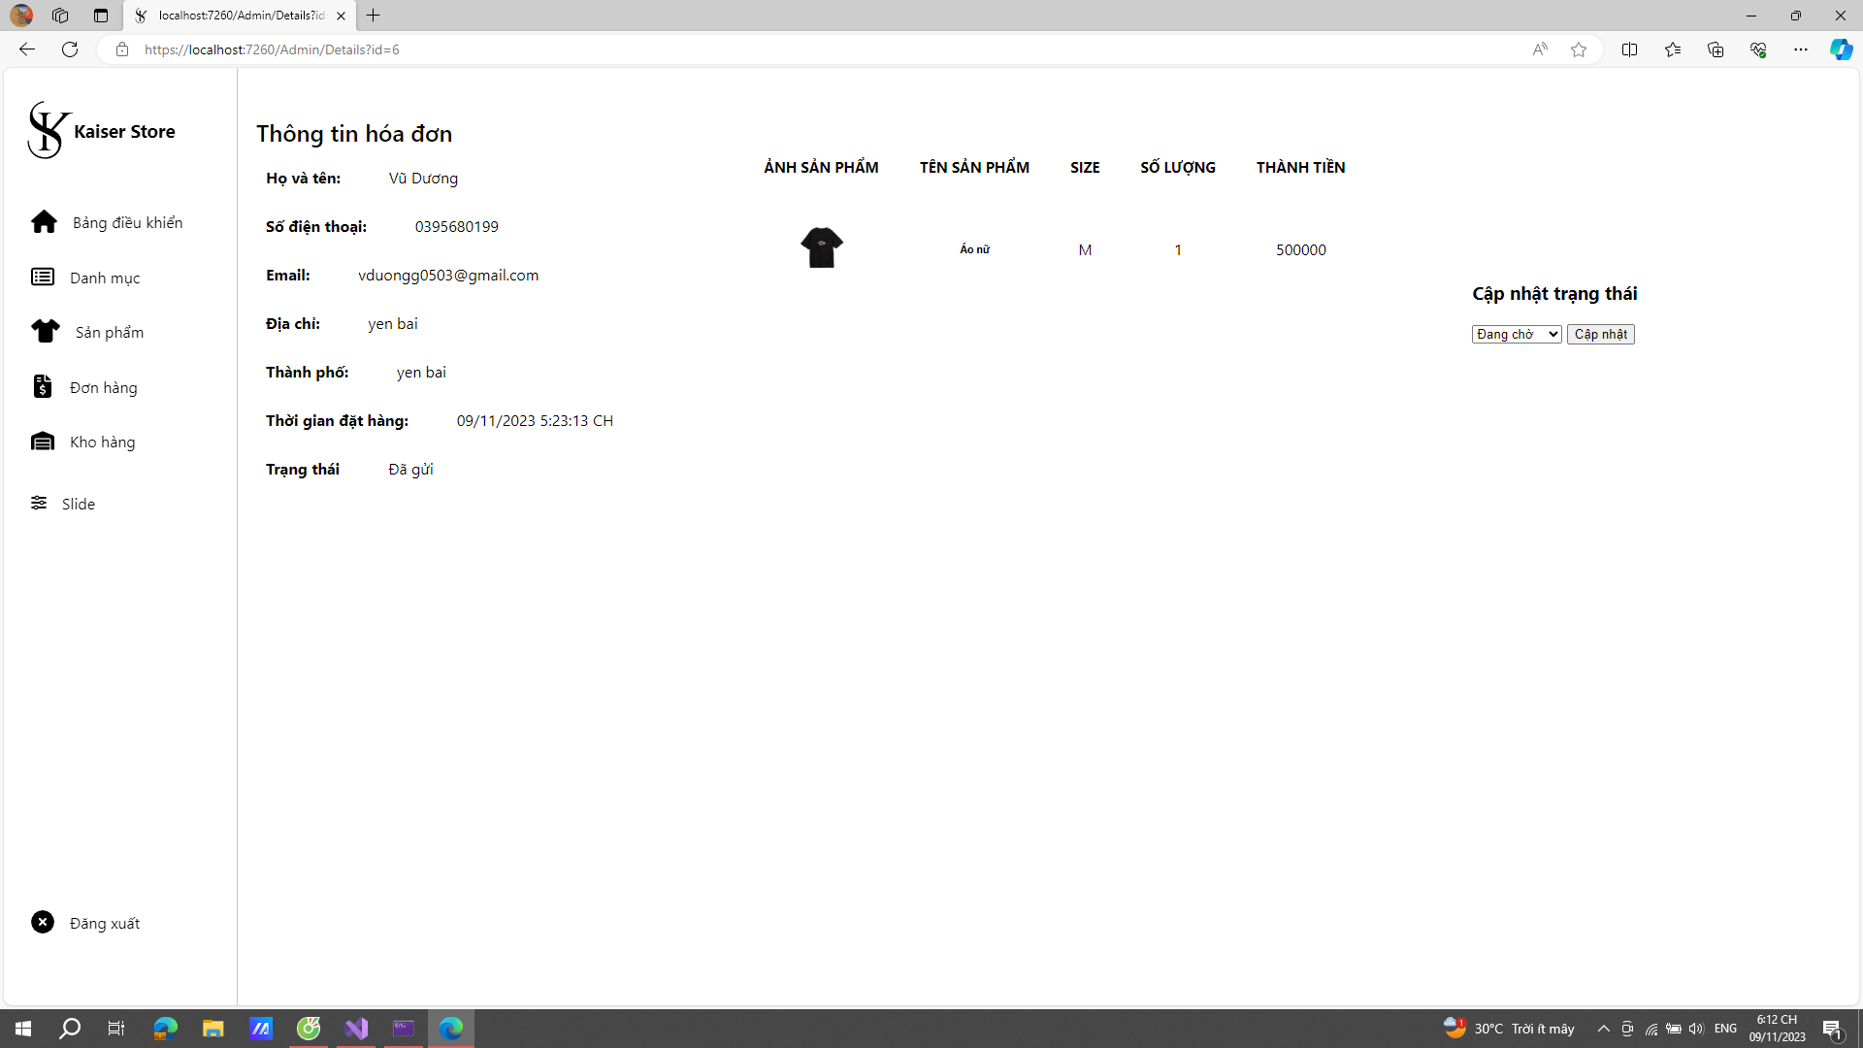

*Hình 6.1.2.9. Giao diện chi tiết đơn hàng*

*6.1.2.5. Màn hình Quản lí kho hàng.*

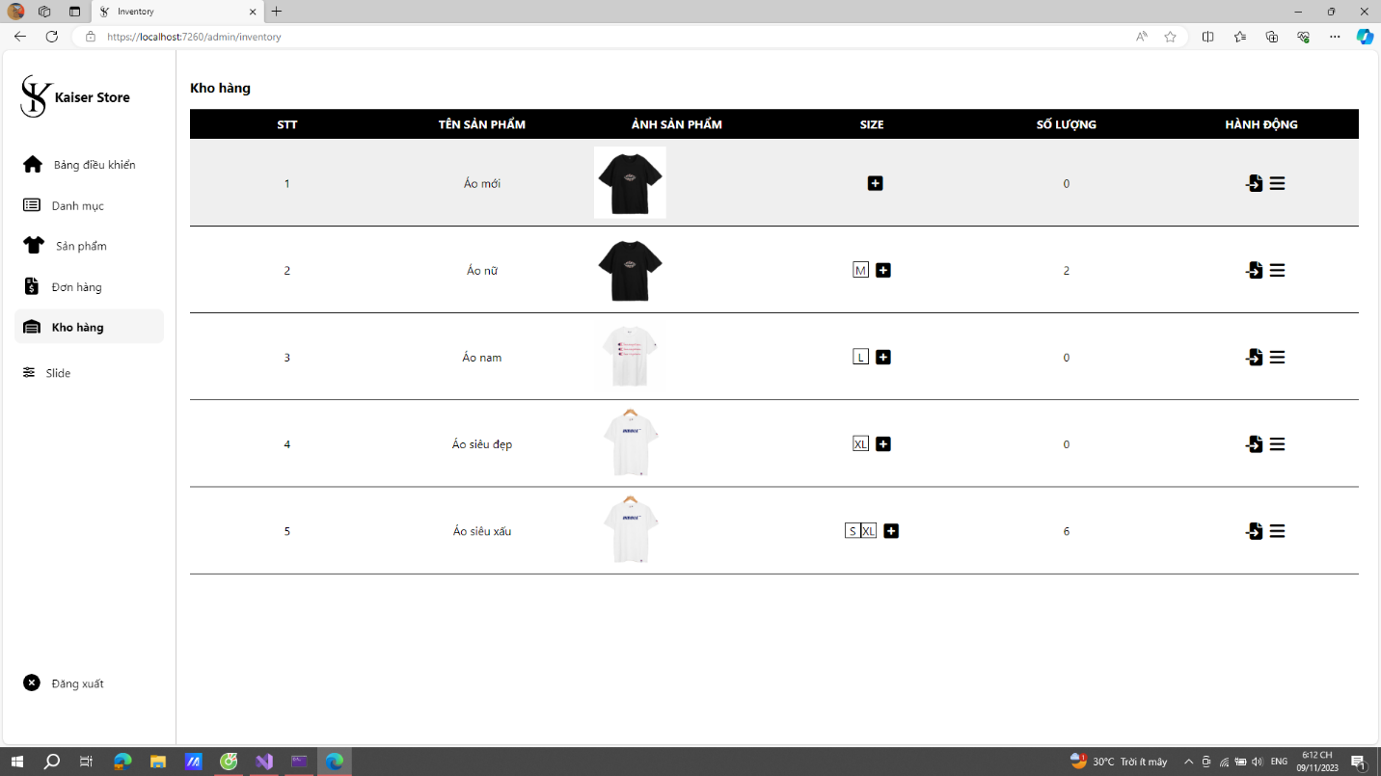

*Hình 6.1.2.10. Giao diện quản lí kho hàng*

|  |  |  |  |  |
| --- | --- | --- | --- | --- |
| **STT** | **Công cụ** | **Tên** | **Kiểu dữ liệu** | **Chức năng** |
| 1 | ListView | LvrDSSP |  | Hiển thị danh sách sản phẩm |
| 2 | Button | Btnthem |  | Click để thêm sản phẩm nhập về kho, chuyển sang giao diện hình 6.1.2.11 |

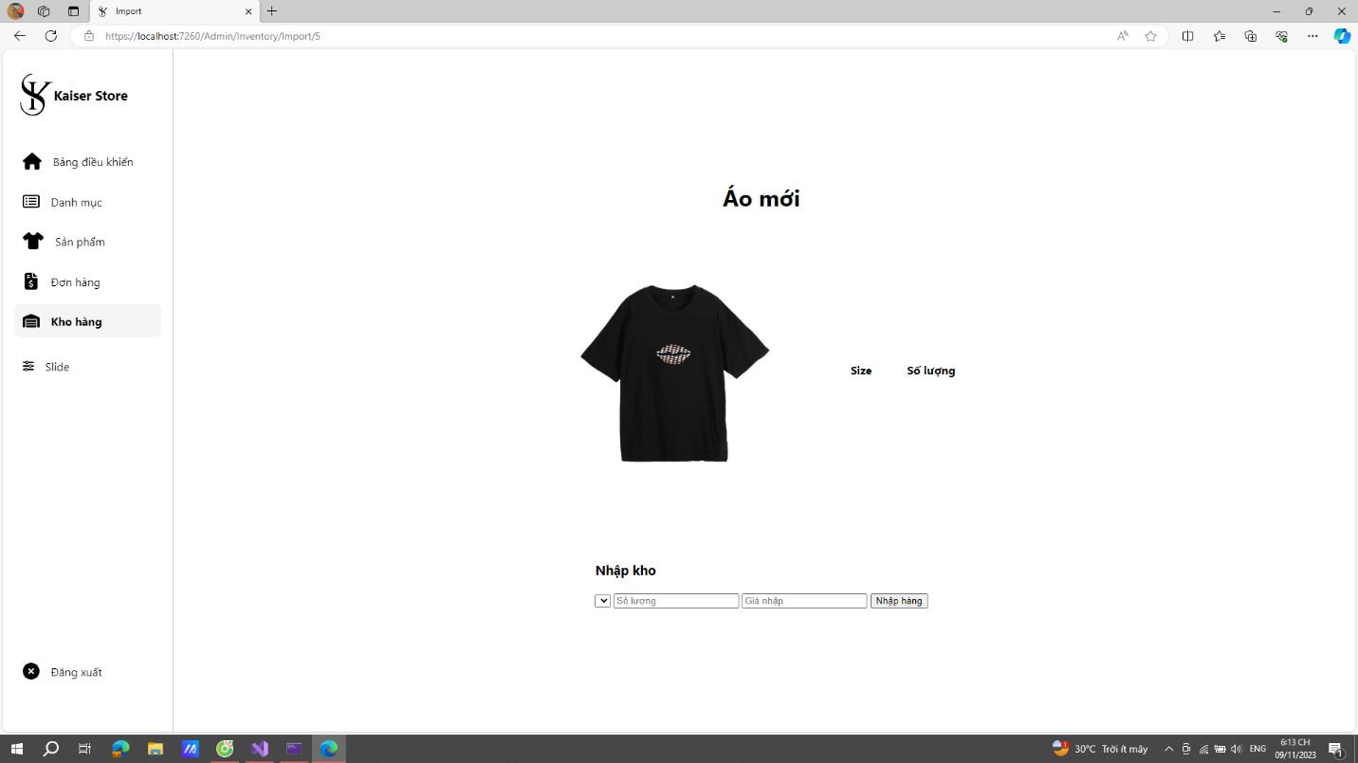

*Hình 6.1.2.11. Giao diện thêm sản phẩm nhập kho*

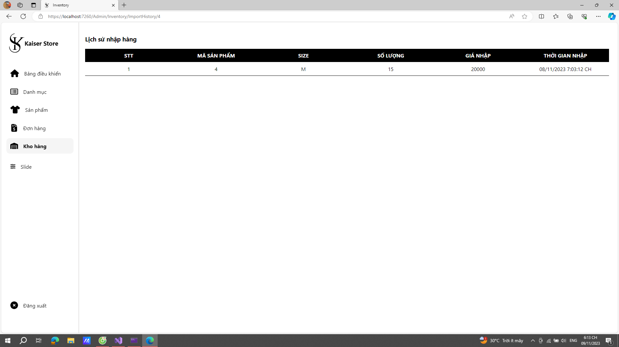

*Hình 6.1.2.12. Giao diện lịch sử nhập hàng*

*6.1.2.6. Màn hình Quản lí slider.*

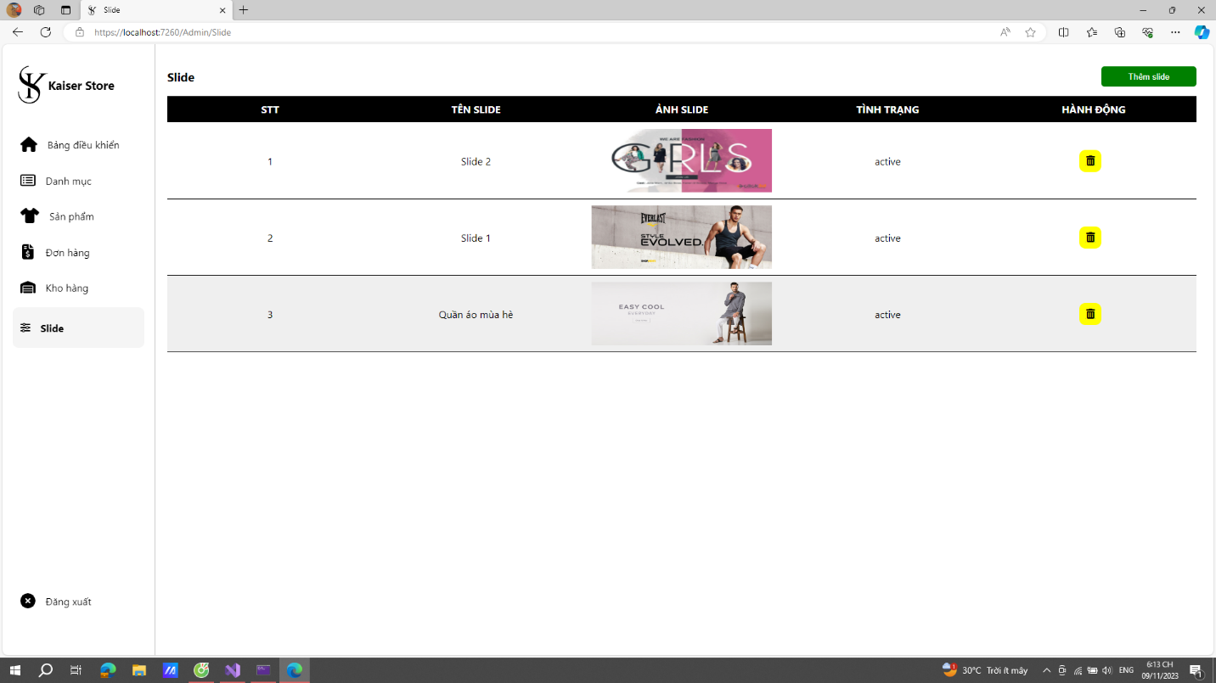

*Hình 6.1.2.13. Giao diện quản lí slider*

|  |  |  |  |  |
| --- | --- | --- | --- | --- |
| **STT** | **Công cụ** | **Tên** | **Kiểu dữ liệu** | **Chức năng** |
| 1 | ListView | LvrDSSlider |  | Hiển thị danh sách slider hiện có |
| 2 | TextBox | TxtSlider | String | Hiển thị danh mục thông tin slider |
| 3 | Button | BtnThemSlider |  | Click để thêm slider mới |
| 4 | Button | BtnXoaSlider |  | Click để xóa slider |

*6.1.2.7. Màn hình quản lý loại sản phẩm*

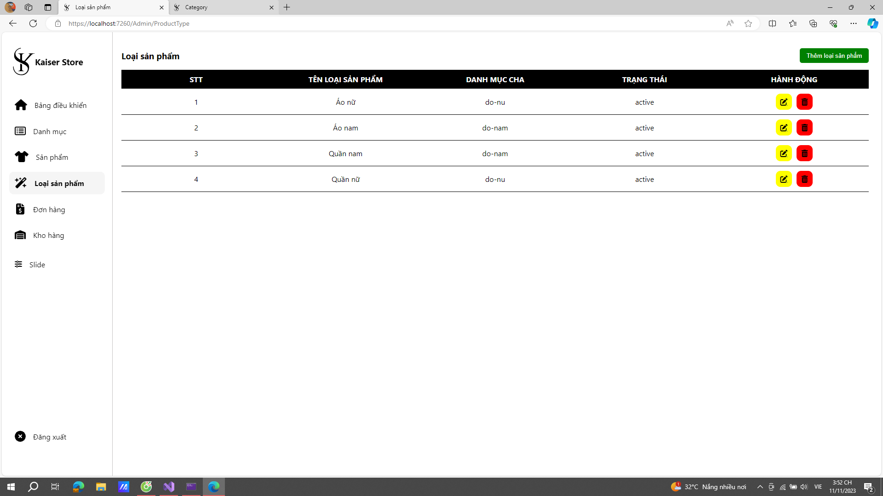

*Hình 6.1.2.14. Giao diện quản lí loại sản phẩm*

|  |  |  |  |  |
| --- | --- | --- | --- | --- |
| **STT** | **Công cụ** | **Tên** | **Kiểu dữ liệu** | **Chức năng** |
| 1 | ListView | LvrDSLoaiSP |  | Hiển thị danh sách loại sản phẩm |
| 2 | Button | BtnThemLoaiSP |  | Click để thêm loại sản phẩm |
| 3 | Button | BtnXoa |  | Click để xóa loại sản phẩm |
| 4 | Button | BtnSua |  | Click để sửa |

**6.2. Danh sách các Test case.**

|  |  |  |  |
| --- | --- | --- | --- |
| **STT** | **Tên test case** | **Đối tượng Test** | **Ý nghĩa/Ghi chú** |
| 1 | Đăng ký | Lập trình viên | Kiểm tra có đăng ký vào hệ thống được hay không |
| 2 | Đăng nhập | Lập trình viên | Kiểm tra có đăng nhập vào hệ thống được hay không |
| 3 | Đăng xuất | Lập trình viên | Kiểm tra có đăng xuất khỏi hệ thống được hay không |
| 4 | Thêm danh mục | Lập trình viên | Kiểm tra có thêm danh mục thành công không |
| 5 | Sửa danh mục | Lập trình viên | Kiểm tra có sửa danh mục thành công không |
| 6 | Xóa danh mục | Lập trình viên | Kiểm tra có xóa danh mục thành công không |
| 7 | Thêm sản phẩm | Lập trình viên | Kiểm tra có thêm sản phẩm thành công không |
| 8 | Sửa sản phẩm | Lập trình viên | Kiểm tra có thêm sản phẩm thành công không |
| 9 | Xóa sản phẩm | Lập trình viên | Kiểm tra có sửa thông tin sản phẩm thành công không |
| 10 | Kiểm tra đơn hàng | Lập trình viên | Kiểm tra có xem được đơn hàng không |
| 11 | Thêm ảnh chi tiết sản phẩm | Lập trình viên | Kiểm tra có thêm ảnh chi tiết sản phẩm thành công không |
| 12 | Xóa ảnh chi tiết sản phẩm | Lập trình viên | Kiểm tra có xóa ảnh chi tiết sản phẩm thành công không |
| 13 | Cập nhật thông tin tài khoản | Lập trình viên | Kiểm tra có cập nhật thông tin tài khoản thành công không |
| 14 | Cho sản phẩm vào giỏ hàng | Lập trình viên | Kiểm tra có cho được sản phẩm vào giỏ hàng thành công không |
| 15 | Sửa số lượng sản phẩm trong giỏ hàng | Lập trình viên | Kiểm tra có sửa số lượng sản phẩm trong giỏ hàng thành công không |
| 16 | Xóa sản phẩm trong giỏ hàng | Lập trình viên | Kiểm tra có xóa được sản phẩm trong giỏ hàng thành công không |
| 17 | Kiểm tra mua hàng | Lập trình viên | Kiểm tra có mua hàng thành công không |
| 18 | Thêm slider | Lập trình viên | Kiểm tra có thêm slider thành công không |
| 19 | Xóa slider | Lập trình viên | Kiểm tra có xóa slider thành công không |

**CHƯƠNG 7. CÀI ĐẶT VÀ TRIỂN KHAI PHẦN MỀM.**

**7.1. Mô tả.**

**7.2. Cách thức triển khai một website.**

Bước 1. Đăng ký tên miền.

Tên miền (domain) là tên của một website hoạt động trên internet, tên miền có tác dụng để thay thế một địa chỉ IP dài và khó nhớ thành một “Domain Name” hay “Tên Miền” dễ nhớ

Trên Internet, tên miền chính không chỉ được xem là địa chỉ để mọi người có thể truy cập đến website của bạn, mà đây còn được coi là danh tính của bạn. Điều này có nghĩa là tất cả các cá nhân, tổ chức hay doanh nghiệp nếu muốn tạo lập website cho riêng mình thì cần phải có tên miền cho riêng mình.

Bước 2. Đăng ký dịch vụ hosting.

Hosting và tên miền luôn đi cùng với nhau trên không gian mạng. Hosting là không gian trên máy chủ có cài đặt internet, nơi bạn có thể lưu trữ nội dung trang web hay dữ liệu trên không gian đó. Ví dụ về hosting như “www” hoặc “ftp”.

Khi xây dựng một website bạn cần thuê hosting để chứa nội dung web. Vì những máy chủ này có địa chỉ cố định, các máy khác muốn truy cập vào rất đơn giản.  
Ngược lại, nếu không có kho lưu trữ cố định những máy tính khác không thể truy cập vào website của bạn được do địa chỉ IP trên máy luôn bị thay đổi.

Bước 3. Phân tích thiết kế website.

* Tạo các bảng thiết kế web, bao gồm các tài liệu SRS,ERD, tài liệu mô tả
* Vẽ minh hoạ các prototype
* Xây dựng lược đồ cơ sở dữ liệu cho hệ thống

Bước 4. Xây dựng website

Tùy vào hình thức, nhu cầu và nhân lực chúng ta có nhiều cách tạo lập khác nhau.

Ở đây nhóm chúng em dựa trên kiến thức và hiểu biết, tham khảo từ các nguồn trên mạng để xây dựng website.

* Ngôn ngữ PHP, java script.
* Framework: bootstrap

Bước 5. Test phần mềm.

* Để truy cập máy chủ từ localhost, bạn có thể sử dụng http: // localhost / hoặc http://127.0.0.1/.
* Để truy cập máy chủ từ một máy tính riêng biệt trên cùng một mạng, hãy sử dụng http: //192.168.XX trong đó XX là địa chỉ IP cục bộ của máy chủ của bạn

Bước 6. Đưa lên website

* Làm việc với các nhà cungg cấp dịch vụ hosting để đưa website đến với người dùng intertnet.
* Nhóm chúng em sử dụng dịch vụ cung cấp hosting của infinityfree lấy tên miền là:

**7.3. Chạy trên localhost.**

**Bước 1:** Chuẩn bị môi trường

* Khởi chạy chương trình XAMPP Control Panel. Sau đó, **Start** **Apache** để chạy dịch vụ máy chủ web. **Start** **MySQL** để chạy **phpMyAdmin** giúp thao tác với hệ quản trị cơ sở dữ liệu MySQL cho web.

**Bước 2:** Đăng ký tên miền

* Tất cả ứng dụng web phải được đặt trong thư mục **C:\xampp\htdocs**. Để tạo một ứng dụng web mới, chúng ta tạo một folder mới trong thư mục này.

**Bước 3:** Tạo database và kết nối

* Chạy trang localhost:/**phpMyAdmin**  thao tác với hệ quản trị cơ sở dữ liệu MySQL cho web.

**Bước 4:** Chạy tên miền

* Chúng ta sử dụng trình duyệt web và truy cập vào địa chỉ http://localhost/tenfolder

**Bảng phân chia công việc:**

|  |  |  |  |  |
| --- | --- | --- | --- | --- |
| Mã Sinh Viên | Họ Tên | FE-BE | Word | Mức độ hoàn thành |
| A39848 | Nguyễn Quỳnh Trang | X | X | 100% |
| A39854 | Vương Văn Thắng | X | X | 100% |
| A39448 | Ngô Thị Hằng | X | X | 100% |
| A41156 | Đỗ Ngọc Hiệp | X | X | 100% |
| A38221 | Vũ Thế Dương | X | X | 100% |